Resolución del Pleno del Instituto de Transparencia, Acceso a la Información Pública y Protección de Datos Personales del Estado de México y Municipios, con domicilio en Metepec, Estado de México, del dieciséis de agosto de dos mil veintitrés.

VISTOS los expedientes formados con motivo de los Recursos de Revisión con número 16997/INFOEM/IP/RR/2022 y 16999/INFOEM/IP/RR/2022 promovidos por la C. XXXXXX XXXXX XXXXX, a quien en lo sucesivo se le denominará la parte RECURRENTE, en contra de las respuestas del Ayuntamiento de Toluca al cual en lo subsecuente se le denominará como EL SUJETO OBLIGADO, se procede a dictar la presente resolución con base en lo siguiente:

ANTECEDENTES

I. De las Solicitudes de Información
El siete de noviembre de dos mil veintidós, LA RECURRENTE presentó a través del Sistema de Acceso a la Información Mexiquense, que en lo subsecuente se denominará EL SAIMEX, ante EL SUJETO OBLIGADO, las solicitudes de acceso a la Información Pública a las que se les asignó los números 02357/TOLUCA/IP/2022 y 02359/TOLUCA/IP/2022, mediante las cuales LA RECURRENTE requirió, lo siguiente:

Número de Folio de la Solicitud | Solicitud
02357/TOLUCA/IP/2022 | “Con base a los requisitos para enviar a la legislatura el presupuesto 2022, solicito la siguiente información: Documento del Paquete Presupuestal Municipal 2022 Oficio de Entrega del Presupuesto de Ingresos y Egresos Municipal al Órgano Superior de Fiscalización del Estado de México .2.Copia Certificada del Acta de Cabildo para el caso de los Ayuntamientos , en la que se haya autorizado el Presupuesto. 3.Carátula de Presupuesto de Ingresos (PbRM-03b) 4.Carátula de Presupuesto de Egresos (PbRM-04d) 5.Presupuesto de Ingresos Detallado (PbRM-03a) 6.Presupuesto de Egresos Global Calendarizado (PbRM-04c) 7.Tabulador de Sueldos (PbRM-05) 8.Programa Anual de Adquisiciones (PbRM-06) 9.Programa Anual de Obra(PbRM-07a) 10.Programa Anual de Reparaciones y Mantenimientos (PbRM-07b) Información con firmas y digitalizada 1.Carátula de Presupuesto de Ingresos (PbRM-03b) 2.Carátula de Presupuesto de Egresos (PbRM-04d) 3.Presupuesto de Ingresos Detallado (PbRM-03a) 4.Presupuesto de Egresos Global Calendarizado (PbRM-04c) 5.Programa Anual de Adquisiciones (PbRM-06) 6.Programa Anual de Obra (PbRM-07a 7.Programa Anual de Reparaciones y Mantenimientos (PbRM-07b) 8.Proyecciones de Ingresos –LDF (Formato 7a-LDF) 9.Proyecciones de Egresos –LDF (Formato 7b-LDF) 10.Resultado de Ingresos-LDF (Formato 7c-LDF) 11.Resultado de Egresos-LDF (Formato 7d-DF) 12.Descripción de los riesgos relevantes para las finanzas públicas, incluyendo los montos de deuda contingente, acompañados de propuestas de acción para enfrentarlos-LDF (Formato Libre) 13.Formato de Remuneraciones de Servidores Públicos. 14.Programa Anual Dimensión Administrativa del Gasto (PbRM-01a) 15.Programa Anual Descripción del Programa Presupuestario (PbRM-01b) 16 Programa Anual de Metas de Actividad por Proyecto (PbRM-01c) 17 Calendarización de Metas de Actividad por Proyecto (PbRM-02a. Estos documentos son los mismos que se entregaron al OSFEM, se basan en los lineamientos oficiales, no integrar a esta los formatos de texto. solicitamos también las actas de las comisiones de ingresos, egresos donde se delibero este presupuesto 2022, incluir en este caso todo el material deliberativo. Acta de cabildo donde se aprobó este presupuesto.” (Sic).
02359/TOLUCA/IP/2022 | “• Solicito el presupuesto autorizado de ingresos y egresos, para 2022, en los mismos formatos y contenidos enviados al órgano de fiscalización OSFEM para se nos envié, como la marca la Ley General de Contabilidad Gubernamental y el Código Financiero y los lineamientos del Órgano de Fiscalización, además que esta información es importante se dé a conocer a la gente ya que es la base de la transparencia, además de ser una obligación su disposición pública y no esta actualmente en su pagina web ni en otro medio digital. Se requiere saber el contenido de esta información y que enviarnos, está en los lineamientos del OSFEM para entrega de los presupuestos, está ya en pdf o txt o imagen, por lo que no requiere ser escaneada ya que se entrega a este ente fiscalizador en forma digital, • Requerimos también se nos envié, todo el presupuesto, con la información que se les entrego a los regidos y síndicos y al presidente, al parecer en el video de la sesión, en su caso de cada miembro del Ayuntamiento el acuse y contenido recibido para que evaluara el presupuesto, hiciera solicitudes o recomendaciones para atender sus comisiones, en caso de no tener algo que así lo mencionen en sus respuestas, ya que esto evidencia falta de atención a las mismas, estos pueden ser incluso de presupuesto autorizado en 2021 para 2022 y la ratificación de 2022. • también las actas o documentos finales y de trabajo de sesiones de las comisiones de ingresos y egresos donde se haya debatido el ingreso y la aplicación o modificación de este recurso. • Por parte del Tesorero, el informe de la situación financiera marcada en el código financiero y que nunca entrega al Ayuntamiento y forma parte de esta aprobación, con los acuses respectivos que evidencien se haya hecho entrega de este informe a cada miembro del Ayuntamiento. • Los analíticos de ingresos y egresos de enero al mas reciente de 2022 para evaluar progresos. Nota: entregue la información ya que recurriremos al no ser así, además que es una obligación del Gobierno Municipal y sobre todo del Tesorero y del Alcalde presentarla” (Sic).

MODALIDAD DE ENTREGA: La modalidad elegida por el particular para ambas solicitudes de acceso a la información fue Vía SAIMEX.

II. Turnos de los requerimientos del Sujeto Obligado
De las constancias que obran en los expedientes electrónicos del SAIMEX relacionados con el expediente materia del presente estudio, se advierte que fueron realizados por el Titular de la Unidad de Transparencia al servidor público habilitado que estimó competente los requerimientos para la tramitación y en su caso entrega de la información solicitada, esto de conformidad con lo establecido por el artículo 162 de la Ley de Transparencia y Acceso a la Información Pública del Estado de México y Municipios, por lo que, el siete de noviembre de dos mil veintidós fueron realizados respectivamente, los referidos requerimientos a cada una de las solicitudes de acceso a la información que dieron trámite a los Recursos de Revisión que nos ocupan, conteniendo dichas solicitudes los números de folio: 02357/TOLUCA/IP/2022 y 02359/TOLUCA/IP/2022.

III. Respuestas del Sujeto Obligado
De las constancias que obran en los expedientes electrónicos del SAIMEX relacionados con el presente estudio, se aprecia que el veintinueve de noviembre de dos mil veintidós, EL SUJETO OBLIGADO dio respuesta a las solicitudes de información en el tenor siguiente:

Número de Folio de la Solicitud | Respuesta
02357/TOLUCA/IP/2022 | “…  Folio de la solicitud: 02357/TOLUCA/IP/2022  En respuesta a la solicitud recibida, nos permitimos hacer de su conocimiento que con fundamento en el artículo 53, Fracciones: II, V y VI de la Ley de Transparencia y Acceso a la Información Pública del Estado de México y Municipios, le contestamos que:  En atención a la solicitud con folio 02357/TOLUCA/IP/2022, me permito adjuntar al presente la respuesta correspondiente y anexos. Sin más por el momento, reciba un saludo.  ATENTAMENTE  Lic. Norma Sofía Pérez Martínez” (Sic).
02359/TOLUCA/IP/2022 | “…  Folio de la solicitud: 02359/TOLUCA/IP/2022  En respuesta a la solicitud recibida, nos permitimos hacer de su conocimiento que con fundamento en el artículo 53, Fracciones: II, V y VI de la Ley de Transparencia y Acceso a la Información Pública del Estado de México y Municipios, le contestamos que:  En atención a la solicitud con folio 02359/TOLUCA/IP/2022, me permito adjuntar al presente la respuesta correspondiente y anexos. Sin más por el momento, reciba un saludo.  ATENTAMENTE  Lic. Norma Sofía Pérez Martínez” (Sic).

EL SUJETO OBLIGADO, adjuntó a su respuesta de cada una de las solicitudes de acceso a la información, lo siguiente:
Número de Folio de la Solicitud | Documentación remitida en respuesta
02357/TOLUCA/IP/2022 | Fue remitido el archivo electrónico denominado: “tol-pdf-ESTADO_ANALITICO_DEL_EJERCICIO_POR_CLASIFICACION_ADMINISTRATIVA-SegTrim-2022.pdf” el cual contiene un archivo de dos fojas, del que se advierte el Estado Analítico del Ejercicio del Presupuesto de Egresos por “Clasificación Administrativa”.  También se acompañó la respuesta con el documento denominado: “Respuesta 2195.pdf”, el cual contiene un oficio sin número, signado por el Titular de la Unidad de Transparencia, por medio del cual hizo del conocimiento que el Presupuesto por dependencia para el ejercicio 2022, podría ser consultado en el siguiente link electrónico:  “www2.toluca.gob.mx/wp-content/uploads/2022/08/tol-pdf-ESTADO_ANALITICO_DEL_EJERCICIO_POR_CLASIFICACION_ADMINISTRATIVA-SegTrim-2022.pdf”  En el cual se puede visualizar el presupuesto aprobado, así como lo referente a las reconducciones presupuestales: Ampliaciones/Reconducciones y Modificado, por último lo que se ha pagado, mismo que se adjunta al oficio en comento para su consulta.  La suscrita enfatizo que la información proporcionada fue generada el cierre contable del segundo trimestre del año 2022.
02359/TOLUCA/IP/2022 | Fue remitido el archivo electrónico denominado: “tol-pdf-ESTADO_ANALITICO_DEL_EJERCICIO_POR_CLASIFICACION_ADMINISTRATIVA-SegTrim-2022.pdf” el cual contiene un archivo de dos fojas, del que se advierte el Estado Analítico del Ejercicio del Presupuesto de Egresos por “Clasificación Administrativa”.  También se acompañó la respuesta con el documento denominado: “Respuesta 2187.pdf”, el cual contiene un oficio sin número, signado por el Titular de la Unidad de Transparencia, por medio del cual hizo del conocimiento que el Presupuesto por dependencia para el ejercicio 2022, podría ser consultado en el siguiente link electrónico:  “www2.toluca.gob.mx/wp-content/uploads/2022/08/tol-pdf-ESTADO_ANALITICO_DEL_EJERCICIO_POR_CLASIFICACION_ADMINISTRATIVA-SegTrim-2022.pdf”  En el cual se puede visualizar el presupuesto aprobado, así como lo referente a las reconducciones presupuestales: Ampliaciones/Reconducciones y Modificado, por último lo que se ha pagado, mismo que se adjunta al oficio en comento para su consulta.  La suscrita enfatizo que la información proporcionada fue generada el cierre contable del segundo trimestre del año 2022.

IV. Del Recurso de Revisión.
Inconforme por las respuestas del SUJETO OBLIGADO, el veintinueve de noviembre de dos mil veintidós, LA RECURRENTE interpuso los Recursos de Revisión, mismos que fueron registrados en EL SAIMEX y se les asignaron los números de expedientes siguientes: 16997/INFOEM/IP/RR/2022 y 16999/INFOEM/IP/RR/2022, de los cuales cabe resaltar que el “Acto Impugnado”, así como lo manifestado en las “Razones o Motivos de Inconformidad” por LA RECURRENTE para cada uno de los referidos Recursos de Revisión, versan en los mismos términos, los cuales se citan a continuación, para mejor referencia:

Número de Recurso de Revisión | Acto Impugnado:
16997/INFOEM/IP/RR/2022 | “La respuesta proporcionada de manera incompleta, por la titular de la Unidad de Transparencia," (Sic).
16999/INFOEM/IP/RR/2022 | “La respuesta entregada por la Unidad de Transparencia..” (Sic).

Número de Recurso de Revisión | Razones o Motivos de Inconformidad:
16797/INFOEM/IP/RR/2022 | “No me entregaron todo lo que pedí por este medio, falto mucha información.” (Sic).
16805/INFOEM/IP/RR/2022 | “Respuesta incompleta.” (Sic).
V. Del turno de los Recursos de Revisión.
El veintinueve de noviembre de dos mil veintidós, los Recursos de Revisión de mérito, se enviaron electrónicamente al Instituto de Transparencia, Acceso a la Información Pública y Protección de Datos Personales del Estado de México y Municipios y con fundamento en el artículo 185, fracción I de la Ley de Transparencia y Acceso a la Información Pública del Estado de México y Municipios, se turnaron a los Comisionados de este Instituto, a efecto de decretar su admisión o desechamiento:

Número de Recurso de Revisión | Comisionado/ Comisionada
16997/INFOEM/IP/RR/2022 | Sharon Cristina Morales Martínez
16999/INFOEM/IP/RR/2022 | Guadalupe Ramírez Peña

a) Admisión del Recurso de Revisión
De las constancias que obran en los expedientes electrónicos del SAIMEX, se advierte que el dos y cinco de diciembre del dos mil veintidós, se acordó la admisión a trámite de los Recursos de Revisión que nos ocupan; así como la integración de los expedientes respectivos, mismos que se pusieron a disposición de las partes, para que en un plazo máximo de siete días hábiles LA RECURRENTE manifestara lo que a su derecho conviniera, a efecto de presentar pruebas y alegatos; así como, para que EL SUJETO OBLIGADO rindiera los Informes Justificados correspondientes; lo anterior, conforme a lo dispuesto por el artículo 185 de la Ley de Transparencia y Acceso a la Información Pública del Estado de México y Municipios.
b) Informe Justificado
Conforme a las constancias que obran en el expediente del SAIMEX, se desprende que atento a lo dispuesto en el artículo 185 de la Ley de Transparencia y Acceso a la Información Pública del Estado de México y Municipios, dentro del término legalmente concedido al RECURRENTE, no realizó las manifestaciones que conforme a derecho le corresponden;

Por su parte, EL SUJETO OBLIGADO rindió sus Informes Justificados en el tenor siguiente:
Número de Recurso de Revisión | Informe Justificado
16997/INFOEM/IP/RR/2022 | Fue enviado el archivo electrónico denominado: “RR 16997.pdf”, mismo que contiene un oficio con número 2010A4000/UT/RR/0803/2022, signado por el Titular de la Unidad de Transparencia del SUJETO OBLIGADO, por medio del cual, entre otras cosas, realizó un análisis de la información peticionada, contra lo entregado por el ente recurrido, ratificando así la respuesta primigenia, argumentando que el cobró que se realiza es para la expedición de las copias certificadas, tal y como lo requirió la particular en la solicitud de acceso a la información que derivo en el presente Recurso de Revisión.
16999/INFOEM/IP/RR/2022 | Fue enviado el archivo electrónico denominado: “RR 16999.pdf”, mismo que contiene un oficio con número 2010A4000/UT/RR/0806/2022, signado por el Titular de la Unidad de Transparencia del SUJETO OBLIGADO, por medio del cual, entre otras cosas, realizó un análisis de la información peticionada, contra lo entregado por el ente recurrido, ratificando así la respuesta primigenia.

c) Acumulación
Por economía procesal y con la finalidad de evitar resoluciones contradictorias, en la Cuadragésima Cuarta Sesión Ordinaria del siete de diciembre de dos mil veintidós, el Pleno de este Instituto determinó acumular los Recursos de Revisión 16997/INFOEM/IP/RR/2022 y 16999/INFOEM/IP/RR/2022, acordando la elaboración del proyecto de Resolución, por parte de la Comisionada Sharon Cristina Morales Martínez.

d) Ampliación de Plazo para Resolver
El treinta y uno de enero de dos mil veintitrés, se acordó ampliar el plazo para resolver el Recurso de Revisión en estudio, por un periodo de hasta quince días hábiles, de conformidad con el artículo 181, tercer párrafo de la Ley de Transparencia y Acceso a la Información Pública del Estado de México y Municipios.

Este organismo garante no pasa por alto justificar, que el plazo para emitir resolución en el presente asunto encuentra justificación en el alto número de recursos de revisión recibidos dentro del primer semestre del año dos mil veintidós, que, en comparación con los recibidos el año pasado dentro del mismo periodo, se ha incrementado aproximadamente un 400%, circunstancia atípica que ha rebasado las capacidades técnicas y humanas del personal encargado de la proyección de las resoluciones a dichos medios de impugnación.

Por ello, es menester precisar que si bien se ha excedido el plazo para resolver el presente medio de impugnación, de conformidad con la ley de la materia, el plazo para emitir resolución se encuentra justificado en los elementos para medir su razonabilidad de asuntos conforme a los parámetros establecidos por diversos órganos jurisdiccionales federales, aplicables también en procedimientos análogos, como el que nos ocupa.

Así, en términos de lo que establecen los artículos 8.1 y 25 de la Convención Americana sobre Derechos Humanos, los recursos deben ser sencillos y resolverse en el menor tiempo posible, tomando en consideración la dilación total del procedimiento; esto es, en un plazo razonable.

En ese sentido, el legislador fijó los términos procesales en las leyes, de manera general, sin que pudiera prever la variada gama de casos que son resueltos por los órganos jurisdiccionales o cuasi jurisdiccionales, tanto por la complejidad de los hechos, como por el número de casos que conocen.

Por ello, excepcionalmente, si un asunto es resuelto con posterioridad a los plazos señalados por la norma debe analizarse la razonabilidad del tiempo necesario para su resolución, atentos a los siguientes criterios:

a) Complejidad del asunto: La complejidad de la prueba, la pluralidad de sujetos procesales, el tiempo transcurrido, las características y contexto del recurso.
b) Actividad Procesal del interesado: Acciones u omisiones del interesado.
c) Conducta de la Autoridad: Las Acciones u omisiones realizadas en el procedimiento. Así como si la autoridad actuó con la debida diligencia.
d) La afectación generada en la situación jurídica de la persona involucrada en el proceso: Violación a sus derechos humanos.

De modo que, cuando se trate de un asunto excepcional, por alguna o todas las características mencionadas o bien, cuando el ingreso de asuntos al órgano jurisdiccional o cuasi jurisdiccional respectivo supere notoriamente al que podría considerarse normal, debe concluirse que es una excluyente de responsabilidad en relación con la actuación del funcionario, como ha acontecido en el caso que nos ocupa.

Argumento que encuentra sustento en la jurisprudencia P./J. 32/92 emitida por el Pleno de la Suprema Corte de Justicia de la Nación de rubro “TÉRMINOS PROCESALES. PARA DETERMINAR SI UN FUNCIONARIO JUDICIAL ACTUÓ INDEBIDAMENTE POR NO RESPETARLOS SE DEBE ATENDER AL PRESUPUESTO QUE CONSIDERÓ EL LEGISLADOR AL FIJARLOS Y LAS CARACTERÍSTICAS DEL CASO.”, visible en la Gaceta del Seminario Judicial de la Federación con el registro digital 205635.

Razones por las cuales cabe concluir que, la resolución al recurso de revisión se solventa hasta esta fecha, debido a que existe una excesiva carga de trabajo en desproporción a la capacidad de los recursos materiales y humanos con que cuenta este Instituto para atender la enorme demanda de usuarios que acuden para que se les garantice su Derecho de acceso a la información Pública y Protección de Datos Personales, aunado a la complejidad de los hechos a los que se refieren, así como al volumen del expediente, la extensión de los escritos y pruebas aportadas y desahogadas por las partes; lo que impide la tramitación de los recursos dentro de los términos legales previamente establecidos por la Ley, por tratarse de causas de fuerza mayor.

Al respecto, también son de considerar los criterios sostenidos por el Cuarto Tribunal Colegiado en Materia Administrativa del Primer Circuito, cuyos rubros y datos de identificación son los siguientes:

“PLAZO RAZONABLE PARA RESOLVER. DIMENSIÓN Y EFECTOS DE ESTE CONCEPTO CUANDO SE ADUCE EXCESIVA CARGA DE TRABAJO.” consultable en el Seminario Judicial de la Federación y su gaceta, con el registro digital 2002351.

“PLAZO RAZONABLE PARA RESOLVER. CONCEPTO Y ELEMENTOS QUE LO INTEGRAN A LA LUZ DEL DERECHO INTERNACIONAL DE LOS DERECHOS HUMANOS.”, visible en el Seminario Judicial de la Federación y su gaceta, con el registro digital 2002350.

Por ello, este organismo garante comprometido con la tutela de los derechos humanos confiados, señala que este exceso del plazo legal para resolver el presente asunto, resulta de carácter excepcional.; y,

e) Cierre de Instrucción
Por lo que, una vez analizado el estado procesal que guardaban los expedientes, el quince de agosto de dos mil veintitrés, la Comisionada Sharon Christina Morales Martínez acordó el cierre de instrucción, así como la remisión de estos, a efecto de ser resueltos, de conformidad con lo establecido en el artículo 185 fracciones VI y VIII de la Ley de Transparencia y Acceso a la Información Pública del Estado de México y Municipios.

CONSIDERANDO

PRIMERO. Competencia.
Este Instituto de Transparencia, Acceso a la Información Pública y Protección de Datos Personales del Estado de México y Municipios, es competente para conocer y resolver los presentes Recursos de Revisión, conforme a lo dispuesto en los artículos 6, Apartado A de la Constitución Política de los Estados Unidos Mexicanos; 5, párrafos trigésimo segundo, trigésimo tercero y trigésimo cuarto, fracciones IV y V de la Constitución Política del Estado Libre y Soberano de México; 2 fracción II, 13, 29, 36, fracciones I y II, 176, 178, 179, 181 párrafo tercero y 185 de la Ley de Transparencia y Acceso a la Información Pública del Estado de México y Municipios; y 9, fracciones I y XXIII del Reglamento Interior del Instituto de Transparencia, Acceso a la Información Pública y Protección de Datos Personales del Estado de México y Municipios.

SEGUNDO. Interés.
Los Recursos de Revisión materia del presente estudio fueron interpuestos por parte legítima, en atención a que se presentaron por LA RECURRENTE, quien es la misma persona que formuló la solicitud de Acceso a la Información Pública al SUJETO OBLIGADO, pues para ello, es necesario que el particular ingrese al SAIMEX mediante la utilización de su clave de usuario y contraseña.

TERCERO. Justificación de la Acumulación de los Recursos.
De las constancias que obran en los expedientes acumulados, se advierte que en los Recursos de Revisión número 16997/INFOEM/IP/RR/2022 y 16999/INFOEM/IP/RR/2022, fueron presentados por la misma RECURRENTE respecto de los actos u omisiones del mismo SUJETO OBLIGADO, razón por la cual, resulta conveniente su trámite de forma unificada para homogéneamente resolver y evitar la emisión de resoluciones contradictorias, derivado de ello este Órgano Garante realizó la acumulación respectiva, de conformidad con lo dispuesto en el artículo 18 del Código de Procedimientos Administrativos del Estado de México, de aplicación supletoria en términos del artículo 195 de la Ley de Transparencia y Acceso a la Información Pública del Estado de México y Municipios en vigor, que a la letra señalan:

“Código de Procedimientos Administrativos del Estado de México
“Artículo 18.- La autoridad administrativa o el Tribunal acordarán la acumulación de los expedientes del procedimiento y proceso administrativo que ante ellos se sigan, de oficio o a petición de parte, cuando las partes o los actos administrativos sean iguales, se trate de actos conexos o resulte conveniente el trámite unificado de los asuntos, para evitar la emisión de resoluciones contradictorias. La misma regla se aplicará, en lo conducente, para la separación de los expedientes.”

Ley de Transparencia y Acceso a la Información Pública del Estado de México y Municipios
“Artículo 195. En la tramitación del Recurso de Revisión se aplicarán supletoriamente las disposiciones contenidas en el Código de Procedimientos Administrativos del Estado de México.”
(Énfasis añadido)

De lo dispuesto en los numerales citados en el párrafo que antecede, dicha acumulación procede cuando:
- El solicitante y la información referida sean las mismas;
- Las partes o los actos impugnados sean iguales;
- Cuando se trate del mismo solicitante, el mismo Sujeto Obligado, y
- Aun tratándose de solicitudes diversas, resulte conveniente la resolución unificada de los asuntos.

De esta suerte, tal y como se mencionó anteriormente, los Recursos de Revisión que nos ocupan fueron interpuestos por la misma RECURRENTE ante el mismo SUJETO OBLIGADO, por lo que, resulta conveniente la Resolución conjunta por economía procesal y con el fin de no emitir resoluciones contradictorias entre sí, en caso de resolverlos en forma separada por Ponentes diferentes.

CUARTO. Oportunidad.
Los Recursos de Revisión fueron interpuestos dentro del plazo de quince días hábiles, contados a partir del día siguiente al que LA RECURRENTE tuvo conocimiento de las respuestas impugnadas; tal y como, lo prevé el artículo 178 de la Ley de Transparencia y Acceso a la Información Pública del Estado de México y Municipios, que establece:

“Artículo 178. El solicitante podrá interponer, por sí mismo o a través de su representante, de manera directa o por medios electrónicos, Recurso de Revisión ante el Instituto o ante la Unidad de Transparencia que haya conocido de la solicitud dentro de los quince días hábiles, siguientes a la fecha de la notificación de la respuesta.

A falta de respuesta del sujeto obligado, dentro de los plazos establecidos en esta Ley, a una solicitud de Acceso a la Información Pública, el recurso podrá ser interpuesto en cualquier momento, acompañado con el documento que pruebe la fecha en que presentó la solicitud.

En el caso de que se interponga ante la Unidad de Transparencia, ésta deberá remitir el Recurso de Revisión al Instituto a más tardar al día siguiente de haberlo recibido.”

En esa tesitura, atendiendo a que EL SUJETO OBLIGADO notificó las respuestas a la solicitud de Acceso a la Información Pública el veintinueve de noviembre de dos mil veintidós; así, el plazo de quince días hábiles que el artículo 178 de la Ley de la materia otorga a LA RECURRENTE para presentar los respectivos Recursos de Revisión, transcurrió del treinta de noviembre al veinte de diciembre de dos mil veintidós, sin contemplar en el cómputo para ambas respuestas proporcionadas, los días tres, cuatro, diez, once, diecisiete y dieciocho de diciembre del dos mil veintidós, por corresponder a sábados y domingos, considerados como días inhábiles, en términos del artículo 3, fracción X de la Ley de Transparencia y Acceso a la Información Pública del Estado de México y Municipios, así como por ser considerados como días inhábiles por suspensión de labores, en términos del Calendario Oficial en Materia de Transparencia, Acceso a la Información Pública y Protección de Datos Personales del Estado de México y Municipios, así como de labores del Instituto para el año dos mil veintidós y enero dos mil veintitrés, publicado en el Periódico Oficial “Gaceta del Gobierno”, el veintidós de diciembre de dos mil veintidós.
En ese tenor, se advierte que LA RECURRENTE presentó el medio de impugnación al rubro anotado, el mismo día en que se le notificó las respuesta impugnada, es decir, el veintinueve de noviembre de dos mil veintidós; no obstante lo anterior, ello no implica que su interposición sea extemporánea, es decir, fuera del plazo señalado para tales efectos, en razón de que si bien el artículo 178 de la Ley de Transparencia y Acceso a la Información Pública del Estado de México y Municipios, establece que el recurso de revisión se ha de promover dentro de los quince días hábiles siguientes en que LA RECURRENTE tenga conocimiento de la respuesta impugnada, no limita a los particulares para que lo puedan presentar el mismo día en que le sea notificada dicha respuesta; esto es, no implica que de presentarse el recurso de revisión el mismo día de su notificación, deba considerarse como extemporáneo.
En apoyo a lo anterior, resulta aplicable por analogía la Jurisprudencia número 1a./J. 41/2015 (10a.), Décima Época, sustentada por la Primera Sala de la Suprema Corte de Justicia de la Nación, visible en la página 569, libro 19, tomo I, del Semanario Judicial de la Federación y su de la Gaceta de junio de 2015, cuyo rubro y texto esgrimen:
“RECURSO DE RECLAMACIÓN. SU INTERPOSICIÓN NO ES EXTEMPORÁNEA SI SE REALIZA ANTES DE QUE INICIE EL PLAZO PARA HACERLO. Conforme al artículo 104, párrafo segundo, de la Ley de Amparo, el recurso de reclamación podrá interponerse por cualquiera de las partes, por escrito, dentro del término de tres días siguientes al en que surta efectos la notificación de la resolución impugnada. Ahora bien, dicho numeral sólo refiere que el aludido medio de defensa no puede hacerse valer después de tres días, por tanto, no impide que el escrito correspondiente se presente antes de iniciado ese término. De ahí que si dicho recurso se interpone antes de que inicie el plazo para hacerlo, su presentación no es extemporánea.

QUINTO. Procedibilidad.
Del análisis efectuado, se advierte la procedibilidad de los presentes Recursos de Revisión, en razón de la acreditación plena de todos y cada uno de los elementos formales exigidos por el artículo 180 de la Ley de Transparencia y Acceso a la Información Pública del Estado de México y Municipios, en atención a que fue presentado mediante el formato visible en EL SAIMEX.

SEXTO. Estudio y resolución del asunto.
Primeramente, cabe recordar que el Derecho de Acceso a la Información Pública subsiste sólo si la información solicitada consta en soporte documental, en cualquiera de sus formas, a saber: expedientes, reportes, estudios, actas, resoluciones, oficios, correspondencia, acuerdos, directivas, directrices, circulares, contratos, convenios, instructivos, notas, memorandos, estadísticas, o bien, cualquier otro registro que documente el ejercicio de las facultades, funciones y competencias de los Sujetos Obligados; los que, podrán estar en cualquier medio, sea escrito, impreso, sonoro, visual, electrónico, informático u holográfico, de conformidad con el artículo 3, fracción XI de la Ley de la materia, el cual dispone lo siguiente:

“Artículo 3. Para los efectos de la presente Ley se entenderá por:
…
XI. Documento: Los expedientes, reportes, estudios, actas, resoluciones, oficios, correspondencia, acuerdos, directivas, directrices, circulares, contratos, convenios, instructivos, notas, memorandos, estadísticas o bien, cualquier otro registro que documente el ejercicio de las facultades, funciones y competencias de los sujetos obligados, sus servidores públicos e integrantes, sin importar su fuente o fecha de elaboración. Los documentos podrán estar en cualquier medio, sea escrito, impreso, sonoro, visual, electrónico, informático u holográfico;
…”

Siendo aplicable el Criterio de interpretación en el orden administrativo número 0002-11, emitido por Acuerdo del Pleno del Instituto de Transparencia y Acceso a la Información Pública del Estado de México y Municipios; publicado en el Periódico Oficial del Gobierno del Estado Libre y Soberano de México “Gaceta del Gobierno”, el diecinueve de octubre de dos mil once, cuyo rubro y texto dispone:

“CRITERIO 0002-11
INFORMACIÓN PÚBLICA, CONCEPTO DE, EN MATERIA DE TRANSPARENCIA. INTERPRETACIÓN SISTEMÁTICA DE LOS ARTÍCULOS 2°, FRACCIÓN V, XV, Y XVI, 3°, 4°, 11 Y 41. De conformidad con los artículos antes referidos, el derecho de acceso a la Información Pública, se define en cuanto a su alcance y resultado material, el acceso a los archivos, registros y documentos públicos, administrados, generados o en posesión de los órganos u organismos públicos, en virtud del ejercicio de sus funciones de derecho público, sin importar su fuente, soporte o fecha de elaboración.
En consecuencia el acceso a la información se refiere a que se cumplan cualquiera de los siguientes tres supuestos:
1) Que se trate de información registrada en cualquier soporte documental, que en ejercicio de las atribuciones conferidas, sea generada por los Sujetos Obligados;
2) Que se trate de información registrada en cualquier soporte documental, que en ejercicio de las atribuciones conferidas, sea administrada por los Sujetos Obligados, y
3) Que se trate de información registrada en cualquier soporte documental, que en ejercicio de las atribuciones conferidas, se encuentre en posesión de los Sujetos Obligados.” (Sic)

De los citados preceptos se desprende que es obligación de los Sujetos Obligados entregar la información pública que les es solicitada y que obra en sus archivos, para lo cual se deberá privilegiar el principio de máxima publicidad; caso contrario, aquella información que no sea generada, administrada o que obre en los archivos del SUJETO OBLIGADO no podrá ser proporcionada por el mismo.
En ese tenor, para un mejor estudio y comprensión del asunto que se resuelve, es preciso recordar y a su vez señalar que, LA RECURRENTE requirió al SUJETO OBLIGADO en las solicitudes, información relacionada de tal manera que, podemos concluir que de manera global fue requerido lo siguiente:

“Con base a los requisitos para enviar a la legislatura el presupuesto 2022, solicito la siguiente información:
- Documento del Paquete Presupuestal Municipal 2022
- Oficio de Entrega del Presupuesto de Ingresos y Egresos Municipal al Órgano Superior de Fiscalización del Estado de México
- Copia Certificada del Acta de Cabildo para el caso de los Ayuntamientos, en la que se haya autorizado el Presupuesto.
- 3.Carátula de Presupuesto de Ingresos (PbRM-03b)
- 4.Carátula de Presupuesto de Egresos (PbRM-04d)
- 5.Presupuesto de Ingresos Detallado (PbRM-03a)
- 6.Presupuesto de Egresos Global Calendarizado (PbRM-04c)
- 7.Tabulador de Sueldos (PbRM-05)
- 8.Programa Anual de Adquisiciones (PbRM-06)
- 9.Programa Anual de Obra (PbRM-07a)
- 10.Programa Anual de Reparaciones y Mantenimientos (PbRM-07b) Información con firmas y digitalizada
- 1.Carátula de Presupuesto de Ingresos (PbRM-03b)
- 2.Carátula de Presupuesto de Egresos (PbRM-04d)
- 3.Presupuesto de Ingresos Detallado (PbRM-03a)
- 4.Presupuesto de Egresos Global Calendarizado (PbRM-04c)
- 5.Programa Anual de Adquisiciones (PbRM-06)
- 6.Programa Anual de Obra (PbRM-07a
- 7.Programa Anual de Reparaciones y Mantenimientos (PbRM-07b)
- 8.Proyecciones de Ingresos –LDF (Formato 7a-LDF)
- 9.Proyecciones de Egresos –LDF (Formato 7b-LDF)
- 10.Resultado de Ingresos-LDF (Formato 7c-LDF)
- 11.Resultado de Egresos-LDF (Formato 7d-DF)
- 12.Descripción de los riesgos relevantes para las finanzas públicas, incluyendo los montos de deuda contingente, acompañados de propuestas de acción para enfrentarlos-LDF (Formato Libre)
- 13.Formato de Remuneraciones de Servidores Públicos.
- 14.Programa Anual Dimensión Administrativa del Gasto (PbRM-01a)
- 15.Programa Anual Descripción del Programa Presupuestario (PbRM-01b)
- 16 Programa Anual de Metas de Actividad por Proyecto (PbRM-01c)
- 17 Calendarización de Metas de Actividad por Proyecto (PbRM-02a.
-
Estos documentos son los mismos que se entregaron al OSFEM, se basan en los lineamientos oficiales, no integrar a esta los formatos de texto.
- solicitamos también las actas de las comisiones de ingresos, egresos donde se delibero este presupuesto 2022, incluir en este caso todo el material deliberativo.
- Acta de cabildo donde se aprobó este presupuesto.” (Sic).

“• Solicito el presupuesto autorizado de ingresos y egresos, para 2022, en los mismos formatos y contenidos enviados al órgano de fiscalización OSFEM para se nos envié, como la marca la Ley General de Contabilidad Gubernamental y el Código Financiero y los lineamientos del Órgano de Fiscalización, además que esta información es importante se dé a conocer a la gente ya que es la base de la transparencia, además de ser una obligación su disposición pública y no esta actualmente en su pagina web ni en otro medio digital.
Se requiere saber el contenido de esta información y que enviarnos, está en los lineamientos del OSFEM para entrega de los presupuestos, está ya en pdf o txt o imagen, por lo que no requiere ser escaneada ya que se entrega a este ente fiscalizador en forma digital,
• Requerimos también se nos envié, todo el presupuesto, con la información que se les entrego a los regidos y síndicos y al presidente, al parecer en el video de la sesión, en su caso de cada miembro del Ayuntamiento el acuse y contenido recibido para que evaluara el presupuesto, hiciera solicitudes o recomendaciones para atender sus comisiones, en caso de no tener algo que así lo mencionen en sus respuestas, ya que esto evidencia falta de atención a las mismas, estos pueden ser incluso de presupuesto autorizado en 2021 para 2022 y la ratificación de 2022.
• también las actas o documentos finales y de trabajo de sesiones de las comisiones de ingresos y egresos donde se haya debatido el ingreso y la aplicación o modificación de este recurso.
• Por parte del Tesorero, el informe de la situación financiera marcada en el código financiero y que nunca entrega al Ayuntamiento y forma parte de esta aprobación, con los acuses respectivos que evidencien se haya hecho entrega de este informe a cada miembro del Ayuntamiento.
• Los analíticos de ingresos y egresos de enero al más reciente de 2022 para evaluar progresos.
Nota: entregue la información ya que recurriremos al no ser así, además que es una obligación del Gobierno Municipal y sobre todo del Tesorero y del Alcalde presentarla” (Sic).

Por lo que, los puntos anteriores tienen la finalidad de servir como base para tener contemplado el panorama de la información que fue requerida por el particular, ya que, si bien es cierto, fueron formuladas en dos distintas solicitudes de acceso a la información, y, estas mismas resultaron en los Recursos de Revisión en estudio, estos últimos fueron acumulados con la finalidad de ser solventadas en una sola resolución, lo anterior de conformidad con el artículo 9, fracción XXXV del Reglamento Interior del Instituto de Transparencia, Acceso a la Información Pública y Protección de Datos Personales del Estado de México y Municipios; 66, 70 y 71 de los Lineamientos para el funcionamiento del Pleno de este Órgano Garantes; artículo 18 del Código de Procedimientos Administrativos del Estado de México, de aplicación supletoria en términos del artículo 195 de la Ley de Transparencia y Acceso a la Información Pública del Estado de México y Municipios, pues resultó procedente la acumulación de los Recursos de Revisión que nos ocupan, ya que, al guardar relación, fueron acumulados con la finalidad de evitar la emisión de Resoluciones contradictorias.
Debido a lo anterior, cabe recordar que, de la respuesta señalada en antecedentes, proporcionada por EL SUJETO OBLIGADO, EL RECURRENTE se inconformó señalando para tal efecto los siguientes argumentos para cada uno de los Recursos de Revisión en estudio:
Número de Recurso de Revisión | Acto Impugnado:
16997/INFOEM/IP/RR/2022 | “La respuesta proporcionada de manera incompleta, por la titular de la Unidad de Transparencia," (Sic).
16997/INFOEM/IP/RR/2022 | Razones o Motivos de Inconformidad:
16997/INFOEM/IP/RR/2022 | “No me entregaron todo lo que pedí por este medio, falto mucha información.” (Sic).

Número de Recurso de Revisión | Acto Impugnado:
16999/INFOEM/IP/RR/2022 | “La respuesta entregada por la Unidad de Transparencia." (Sic).
16999/INFOEM/IP/RR/2022 | Razones o Motivos de Inconformidad:
16999/INFOEM/IP/RR/2022 | “Respuesta incompleta.” (Sic).

Una vez expuesto lo anterior, es necesario delimitar los alcances de la interposición del presente Recurso de Revisión acumulado, motivo por el cual fue expuesto de esa manera en líneas anteriores, pues de acuerdo a la solicitud desagregada, y de conformidad con la información proporcionada en respuesta primigenia, se advierte que LA RECURRENTE se duele de la entrega de información incompleta, pues así lo señaló en sus Razones y Motivos de Inconformidad.
Primeramente, este Instituto al realizar el análisis de la competencia por parte del SUJETO OBLIGADO determina que es competente para generar, administrar o poseer la información solicitada, dado que éste ha asumido la misma, en razón de que en su respuesta le hizo entrega al hoy RECURRENTE de parte de la información solicitada.
En efecto, el hecho de que EL SUJETO OBLIGADO haya asumido contar con la información pública solicitada, acepta que la genera, posee y administra, en ejercicio de sus funciones de derecho público, motivo por el cual se actualiza el supuesto jurídico, previsto en el artículo 12 de la Ley de Transparencia y Acceso a la Información Pública del Estado de México y Municipios.
“Artículo 12. Quienes generen, recopilen, administren, manejen, procesen, archiven o conserven información pública serán responsables de la misma en los términos de las disposiciones jurídicas aplicables.
Los sujetos obligados sólo proporcionarán la información pública que se les requiera y que obre en sus archivos y en el estado en que ésta se encuentre. La obligación de proporcionar información no comprende el procesamiento de la misma, ni el presentarla conforme al interés del solicitante; no estarán obligados a generarla, resumirla, efectuar cálculos o practicar investigaciones.”

Así, el estudio de la naturaleza jurídica de la información pública solicitada, tiene por objeto determinar si ésta la genera, posee o administra EL SUJETO OBLIGADO; sin embargo, en aquellos casos en que éste la asume, a nada práctico nos conduciría su estudio, ya que se insiste, dicha información, fue admitida por el mismo; por lo que, la genera, posee y administra, en ejercicio de sus funciones de derecho público, motivo por el cual, se actualiza el supuesto jurídico, previsto en el artículo 12 de la Ley de la materia, anteriormente referido.
Una vez dicho lo anterior, debido a que en el Recurso de Revisión 16997/INFOEM/IP/RR/2022 refirió el particular, a groso modo, que no le fue proporcionada la información solicitada, se hace el siguiente análisis, para delimitar si la información proporcionada en respuesta primigenia por EL SUJETO OBLIGADO colma el requerimiento de información, o en su caso, se da la razón a lo proporcionado por el ente recurrido, por lo que de acuerdo a la petición del particular “Con base a los requisitos para enviar a la legislatura el presupuesto 2022, solicito la siguiente información:”
16997/INFOEM/IP/RR/2022
No. | Solicitud | Respuesta | Colma
1. | Documento del Paquete Presupuestal Municipal 2022, Oficio de Entrega del Presupuesto de Ingresos y Egresos Municipal al Órgano Superior de Fiscalización del Estado de México | EL SUJETO OBLIGADO proporcionó el siguiente oficio:  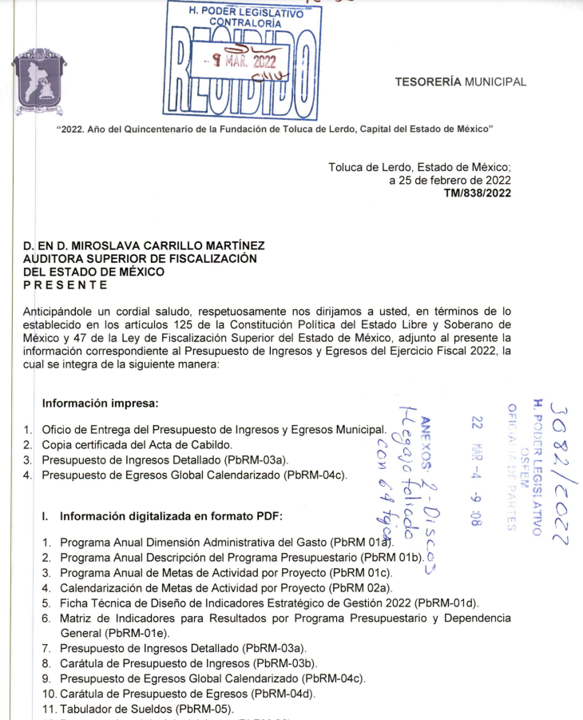  […] | SI
2. | Copia Certificada del Acta de Cabildo para el caso de los Ayuntamientos en la que se haya autorizado el Presupuesto. | Fue proporcionado el Acta de la Octava Sesión Ordinaria de Cabildo, a través de la cual, entre otras cosas se aprobó el presupuesto definitivo de ingresos y egresos para el ejercicio fiscal 2022, tal y como se advierte a continuación:  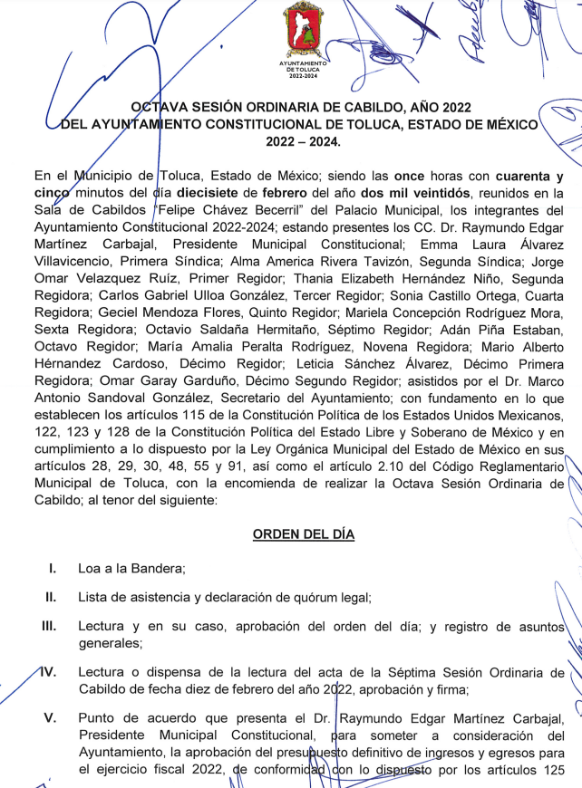  […] | Parcialmente, toda vez que el documento requerido por el particular fue proporcionado, consistente en el Acta de la Sesión de Cabildo por medio de la cual se aprobó el presupuesto definitivo de ingresos y egresos para el ejercicio fiscal 2022, sin embargo no fueron proporcionadas las instrucciones ni el mecanismo a seguir para acceder a las copias certificadas de dicha acta, tal y como lo requirió la particular.
3. | Carátula de Presupuesto de Ingresos (PbRM-03b) | Se proporcionó una guía para acceder a la siguiente liga electrónica y encontrar la información peticionada:  “https://www2.toluca.gob.mx/”  Arrojando dicha liga electrónica lo siguiente:    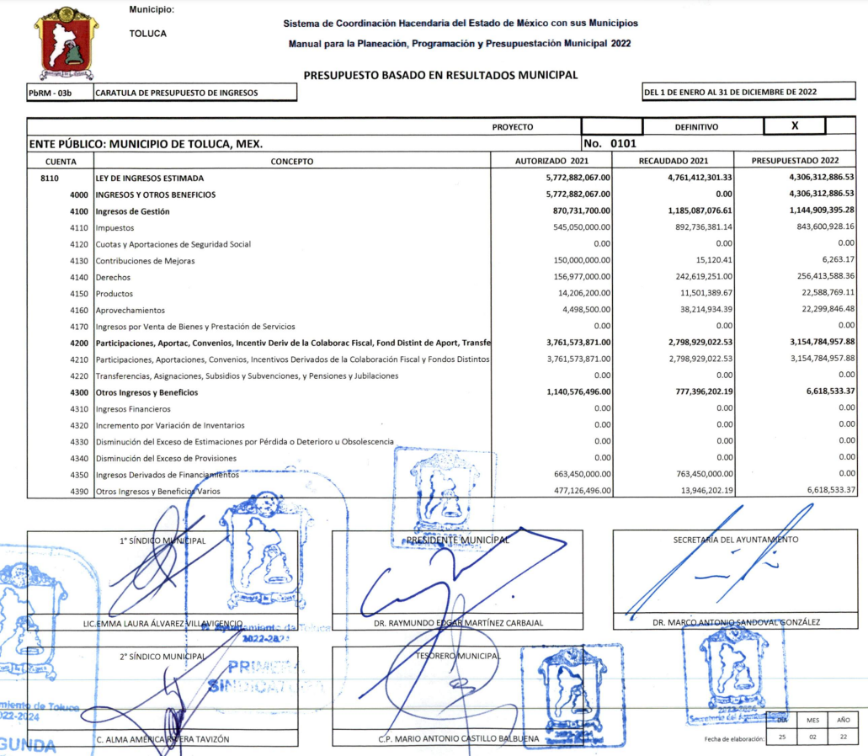 | SI
4. | Carátula de Presupuesto de Egresos (PbRM-04d) | Se proporcionó una guía para acceder a la siguiente liga electrónica y encontrar la información peticionada:  “https://www2.toluca.gob.mx/”  Arrojando dicha liga electrónica lo siguiente:    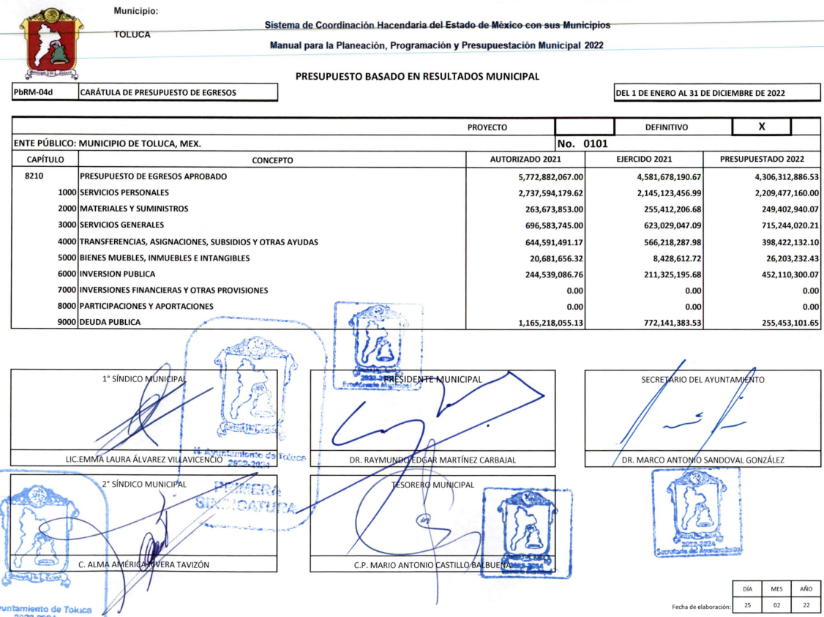 | SI
5. | Presupuesto de Ingresos Detallado (PbRM-03a) | Se proporcionó una guía para acceder a la siguiente liga electrónica y encontrar la información peticionada:  “https://www2.toluca.gob.mx/”  Arrojando dicha liga electrónica lo siguiente:    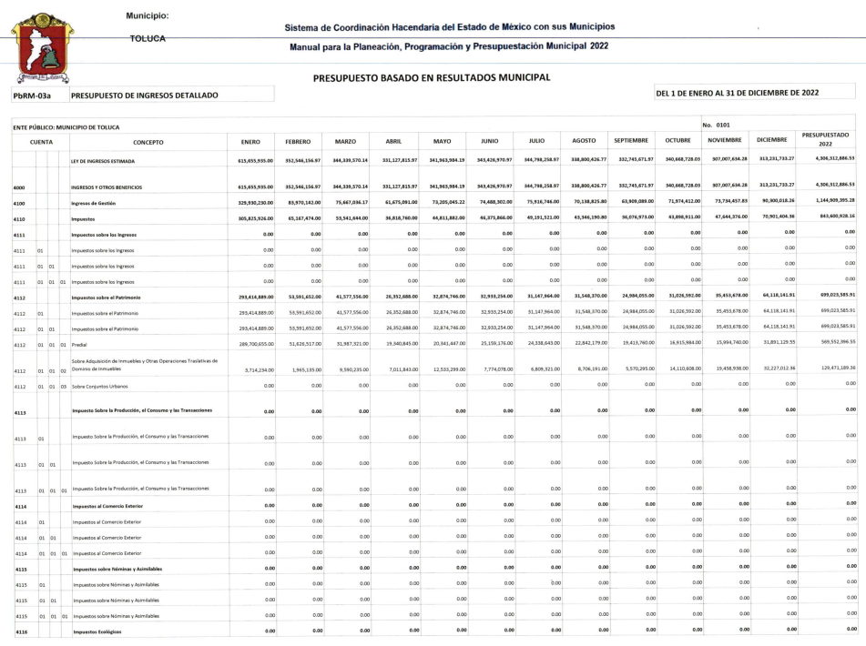  […] | SI
6. | Presupuesto de Egresos Global Calendarizado (PbRM-04c) | Se proporcionó una guía para acceder a la siguiente liga electrónica y encontrar la información peticionada:  “https://www2.toluca.gob.mx/”  Arrojando dicha liga electrónica lo siguiente:    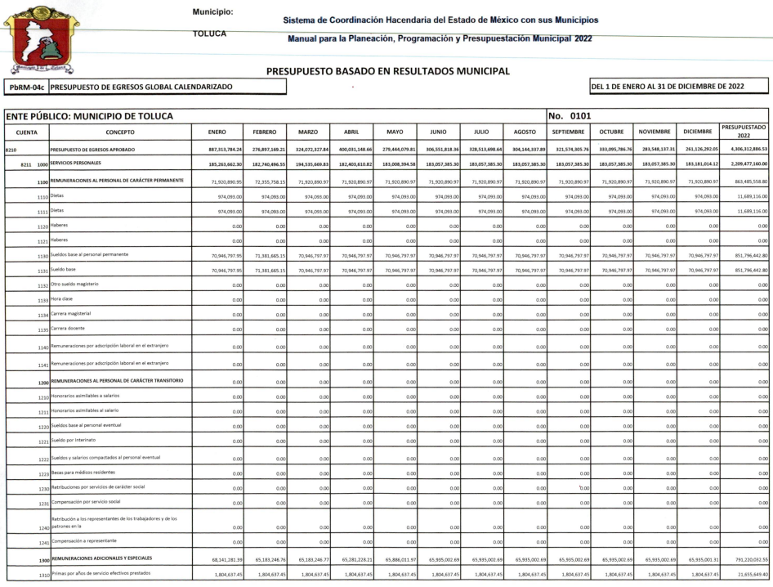  […] | SI
7. | Tabulador de Sueldos (PbRM-05) | EL SUJETO OBLIGADO en respuesta primigenia remitió el siguiente archivo electrónico: “Tabulador de Sueldos 2022.pdf”, el cual tal y como su nombre lo refiere, contiene en su interior el Tabulador de Sueldos para el ejercicio fiscal 2022, tal y como se advierte a continuación:  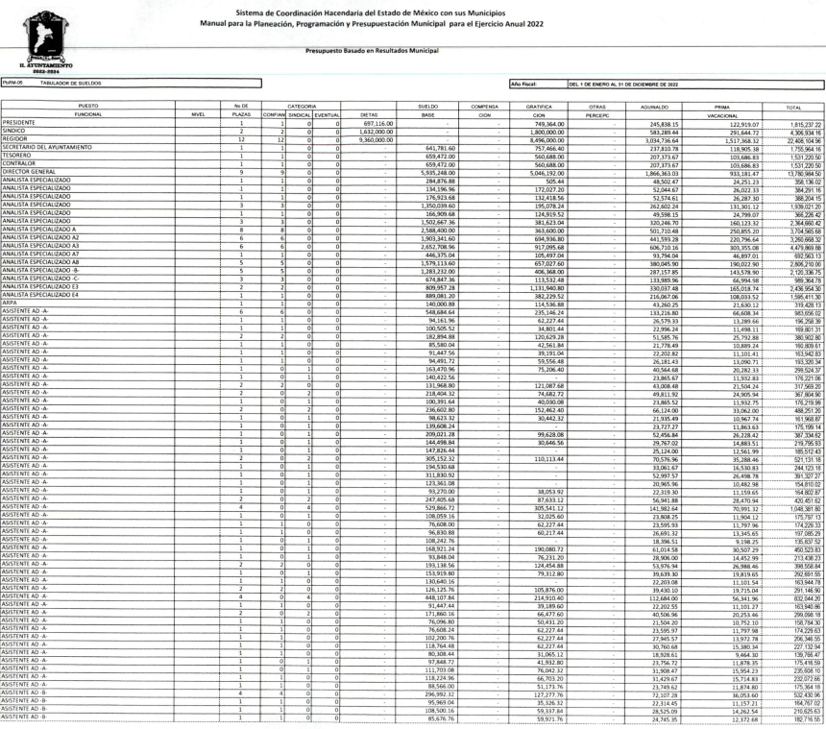  […] | SI
8. | Programa Anual de Adquisiciones (PbRM-06) | Se proporcionó una guía para acceder a la siguiente liga electrónica y encontrar la información peticionada:  “https://www2.toluca.gob.mx/”  Arrojando dicha liga electrónica lo siguiente:    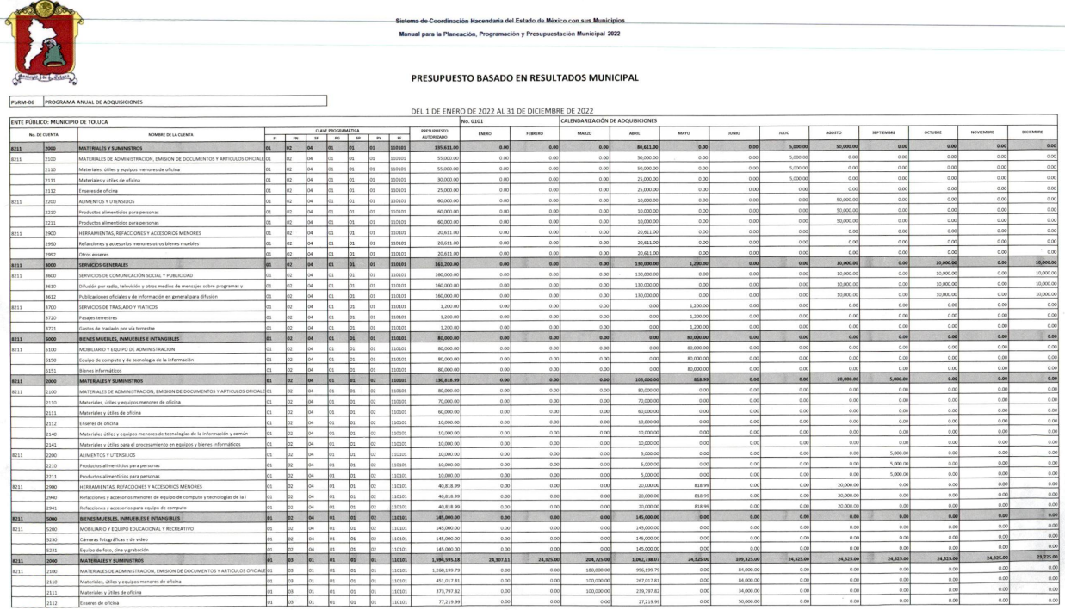  […] | SI
9. | Programa Anual de Obra(PbRM-07a) | Se proporcionó una guía para acceder a la siguiente liga electrónica y encontrar la información peticionada:  “https://www2.toluca.gob.mx/”  Arrojando dicha liga electrónica lo siguiente:    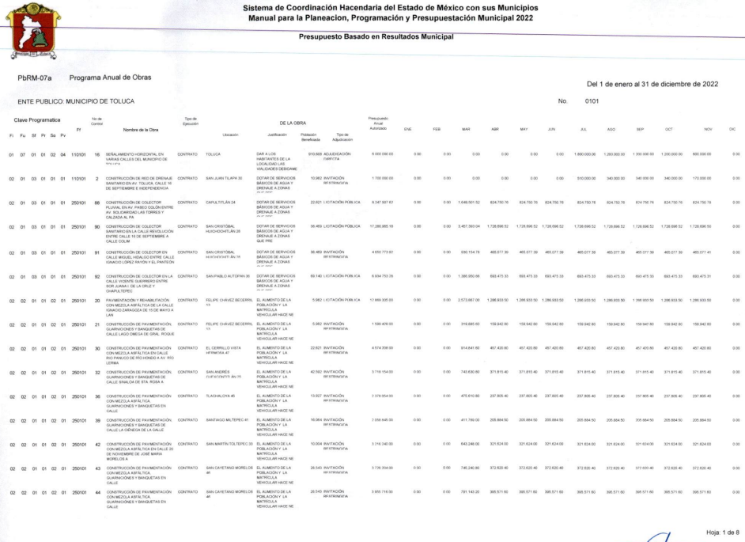  […] | SI
10. | Programa Anual de Reparaciones y Mantenimientos (PbRM-07b) Información con firmas y digitalizada | Se proporcionó una guía para acceder a la siguiente liga electrónica y encontrar la información peticionada:  “https://www2.toluca.gob.mx/”  Arrojando dicha liga electrónica lo siguiente:    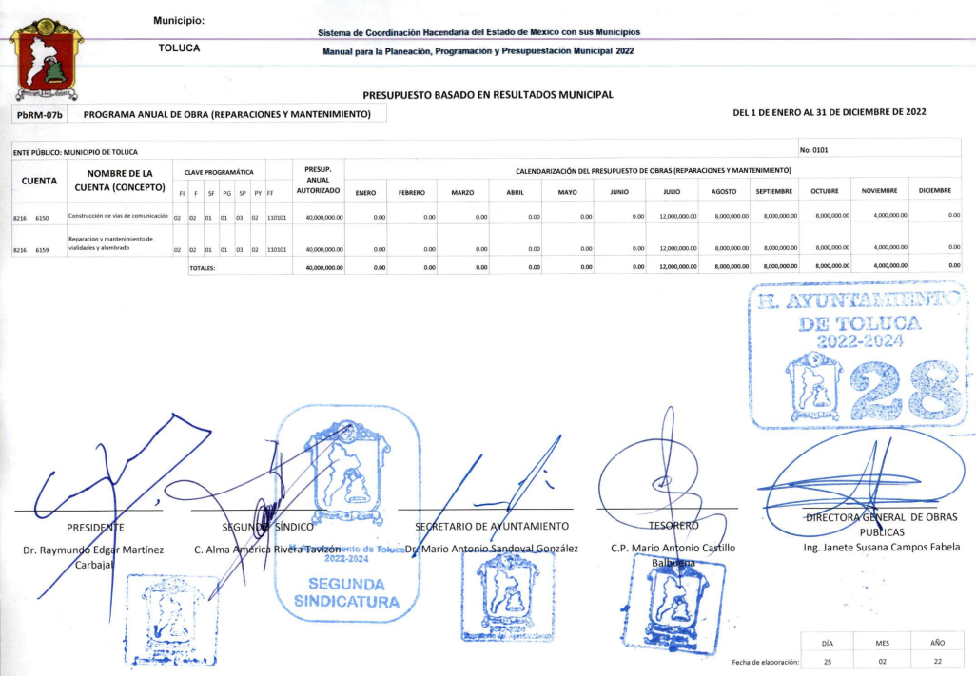 | SI
11. | Carátula de Presupuesto de Ingresos (PbRM-03b) | Se proporcionó una guía para acceder a la siguiente liga electrónica y encontrar la información peticionada:  “https://www2.toluca.gob.mx/”  Arrojando dicha liga electrónica lo siguiente: | SI
12. | Carátula de Presupuesto de Egresos (PbRM-04d) | Se proporcionó una guía para acceder a la siguiente liga electrónica y encontrar la información peticionada:  “https://www2.toluca.gob.mx/”  Arrojando dicha liga electrónica lo siguiente: | SI
13. | Presupuesto de Ingresos Detallado (PbRM-03a) | Se proporcionó una guía para acceder a la siguiente liga electrónica y encontrar la información peticionada:  “https://www2.toluca.gob.mx/”  Arrojando dicha liga electrónica lo siguiente:  […] | SI
14. | Presupuesto de Egresos Global Calendarizado (PbRM-04c) | Se proporcionó una guía para acceder a la siguiente liga electrónica y encontrar la información peticionada:  “https://www2.toluca.gob.mx/”  Arrojando dicha liga electrónica lo siguiente:  […] | SI
15. | Programa Anual de Adquisiciones (PbRM-06) | Se proporcionó una guía para acceder a la siguiente liga electrónica y encontrar la información peticionada:  “https://www2.toluca.gob.mx/”  Arrojando dicha liga electrónica lo siguiente:  […] | SI
16. | Programa Anual de Obra (PbRM-07ª | Se proporcionó una guía para acceder a la siguiente liga electrónica y encontrar la información peticionada:  “https://www2.toluca.gob.mx/”  Arrojando dicha liga electrónica lo siguiente:  […] | SI
17. | Programa Anual de Reparaciones y Mantenimientos (PbRM-07b) | Se proporcionó una guía para acceder a la siguiente liga electrónica y encontrar la información peticionada:  “https://www2.toluca.gob.mx/”  Arrojando dicha liga electrónica lo siguiente: | SI
18. | Proyecciones de Ingresos –LDF (Formato 7a-LDF) | Se proporcionó una guía para acceder a la siguiente liga electrónica y encontrar la información peticionada:  “https://www2.toluca.gob.mx/”  Arrojando dicha liga electrónica lo siguiente:    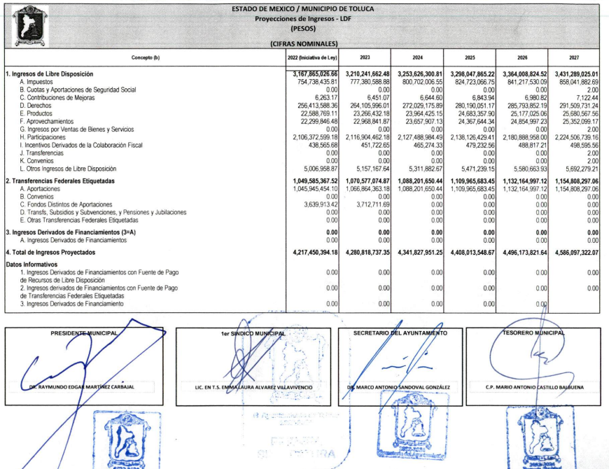 | SI
19. | Proyecciones de Egresos –LDF (Formato 7b-LDF) | Se proporcionó una guía para acceder a la siguiente liga electrónica y encontrar la información peticionada:  “https://www2.toluca.gob.mx/”  Arrojando dicha liga electrónica lo siguiente:    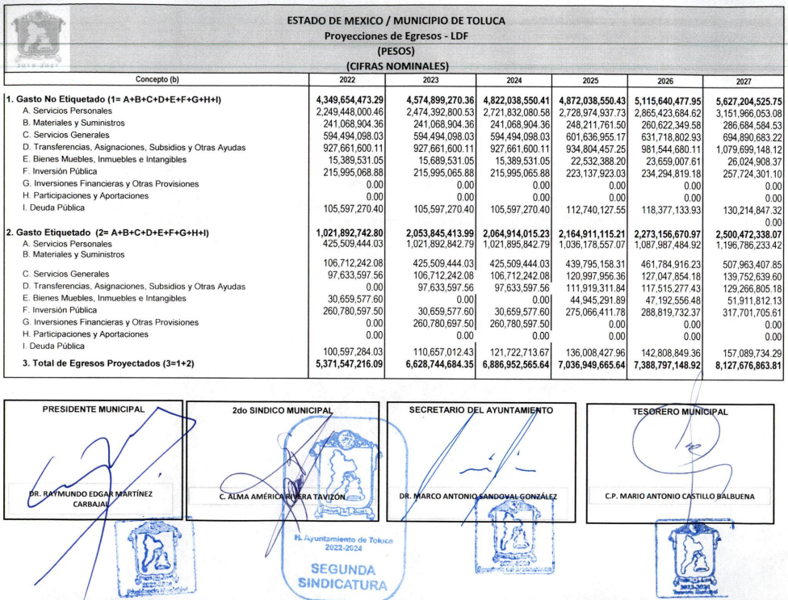 | SI
20. | Resultado de Ingresos-LDF (Formato 7c-LDF) | Se proporcionó una guía para acceder a la siguiente liga electrónica y encontrar la información peticionada:  “https://www2.toluca.gob.mx/”  Arrojando dicha liga electrónica lo siguiente:    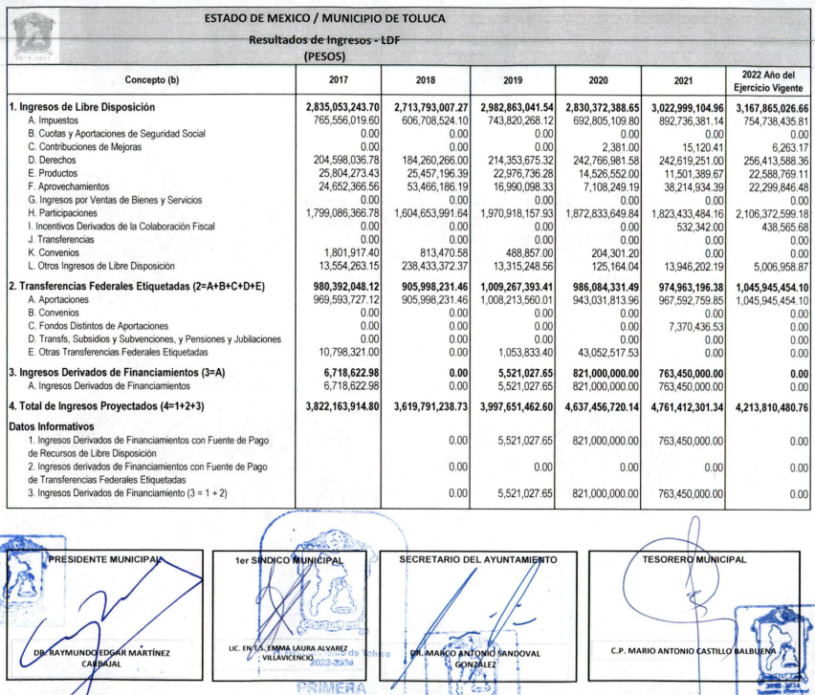 | SI
21. | Resultado de Egresos-LDF (Formato 7d-DF) | Se proporcionó una guía para acceder a la siguiente liga electrónica y encontrar la información peticionada:  “https://www2.toluca.gob.mx/”  Arrojando dicha liga electrónica lo siguiente:    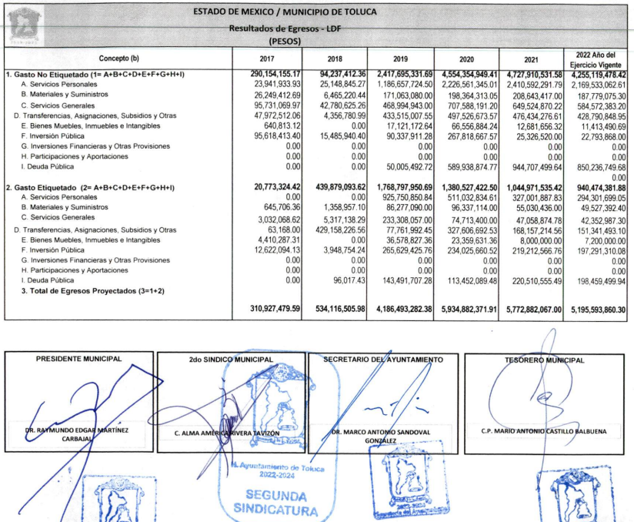 | SI
22. | Descripción de los riesgos relevantes para las finanzas públicas, incluyendo los montos de deuda contingente, acompañados de propuestas de acción para enfrentarlos-LDF (Formato Libre) | Se proporcionó una guía para acceder a la siguiente liga electrónica y encontrar la información peticionada:  “https://www2.toluca.gob.mx/”  Arrojando dicha liga electrónica lo siguiente:    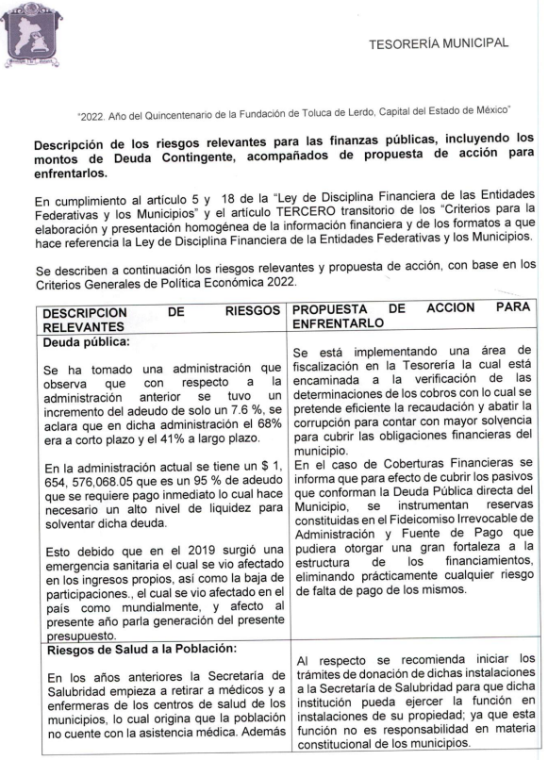 | SI
23. | Formato de Remuneraciones de Servidores Públicos. | No hubo pronunciamiento por parte del SUJETO OBLIGADO respecto al formato peticionado por la particular. | NO
24. | Programa Anual Dimensión Administrativa del Gasto (PbRM-01a) | EL SUJETO OBLIGADO proporcionó el siguiente archivo electrónico: “tol-pdf-PbRM-2022.pdf, por medio del cual se advierte de la foja 1 a la 126 el formato PbRM-01a, correspondiente a lo solicitado por la particular, tal y como se advierte a continuación:  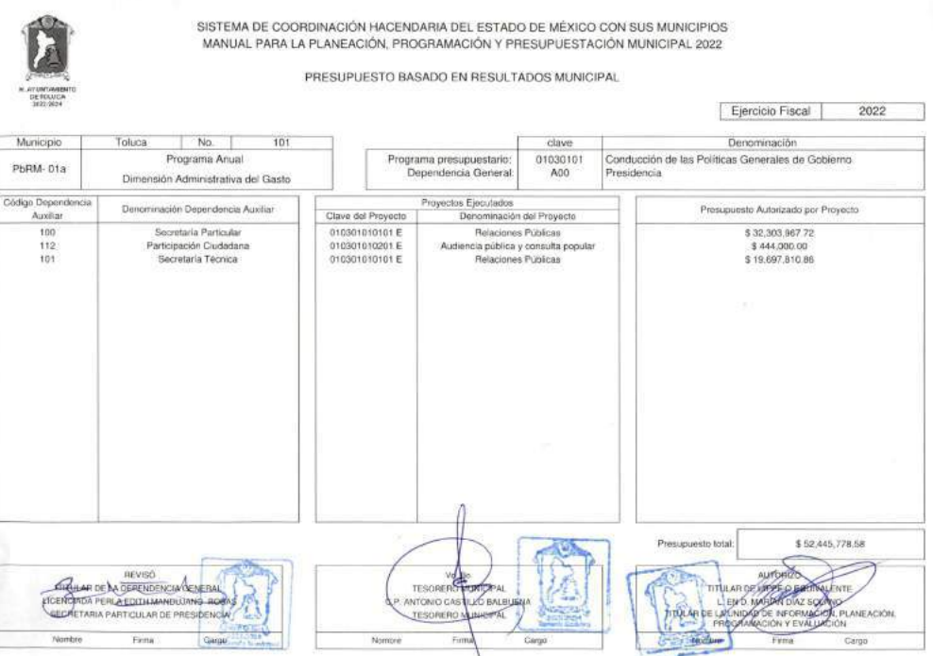 | SI
25. | Programa Anual Descripción del Programa Presupuestario (PbRM-01b) | EL SUJETO OBLIGADO proporcionó el siguiente archivo electrónico: “tol-pdf-PbRM-2022.pdf, por medio del cual se advierte de la foja 127 a la 417 el formato PbRM-01b, correspondiente a lo solicitado por la particular, tal y como se advierte a continuación:  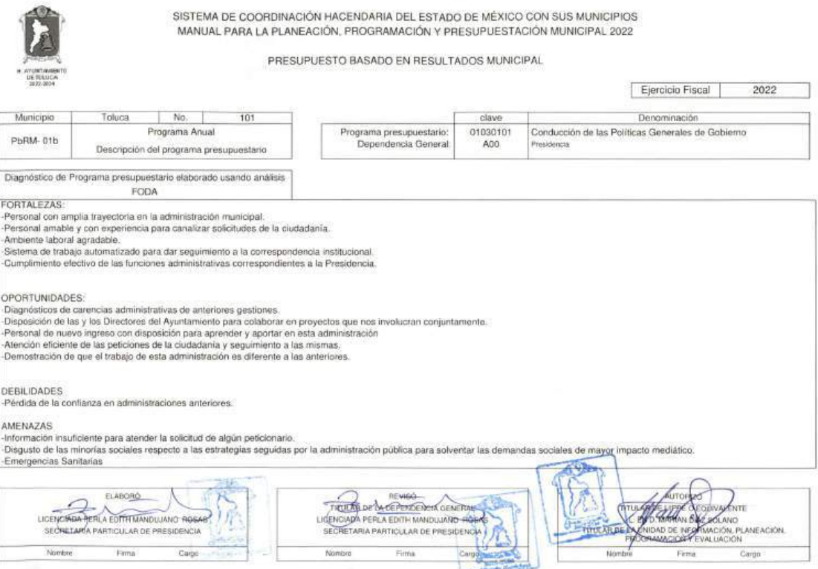 | SI
26. | Programa Anual de Metas de Actividad por Proyecto (PbRM-01c) | EL SUJETO OBLIGADO proporcionó el siguiente archivo electrónico: “tol-pdf-PbRM-2022.pdf, por medio del cual se advierte de la foja 418 a la 740 el formato PbRM-01c, correspondiente a lo solicitado por la particular, tal y como se advierte a continuación:  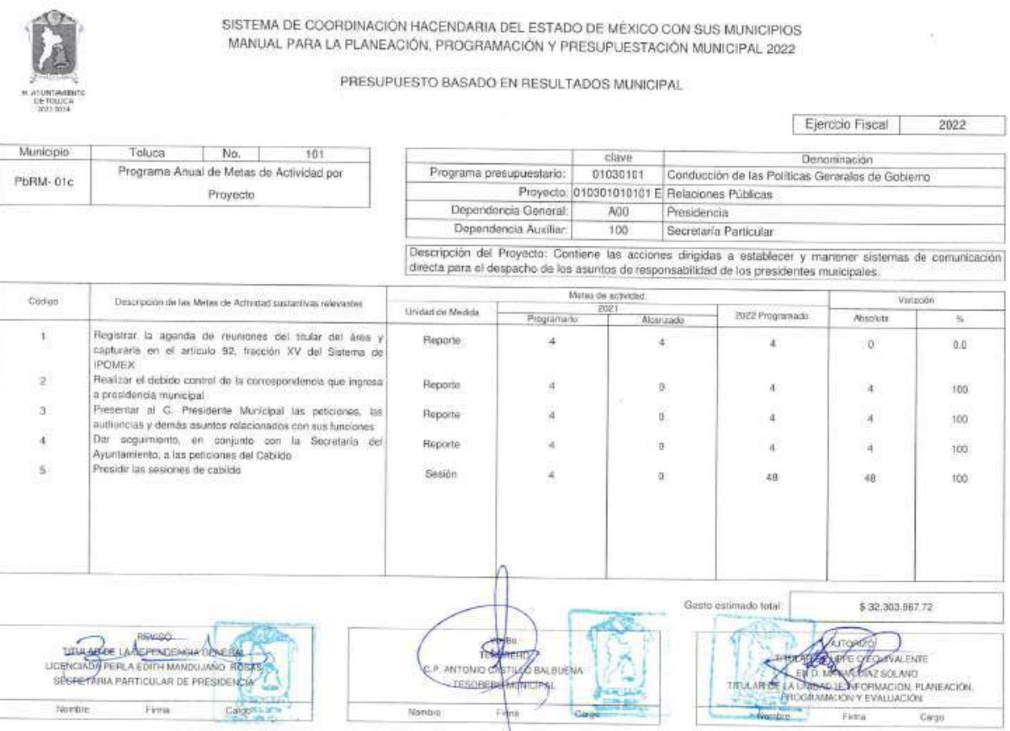 | SI
27. | Calendarización de Metas de Actividad por Proyecto (PbRM-02a) | EL SUJETO OBLIGADO proporcionó el siguiente archivo electrónico: “tol-pdf-PbRM-2022.pdf, por medio del cual se advierte de la foja 1230 a la 1463 el formato PbRM-02a, correspondiente a lo solicitado por la particular, tal y como se advierte a continuación:  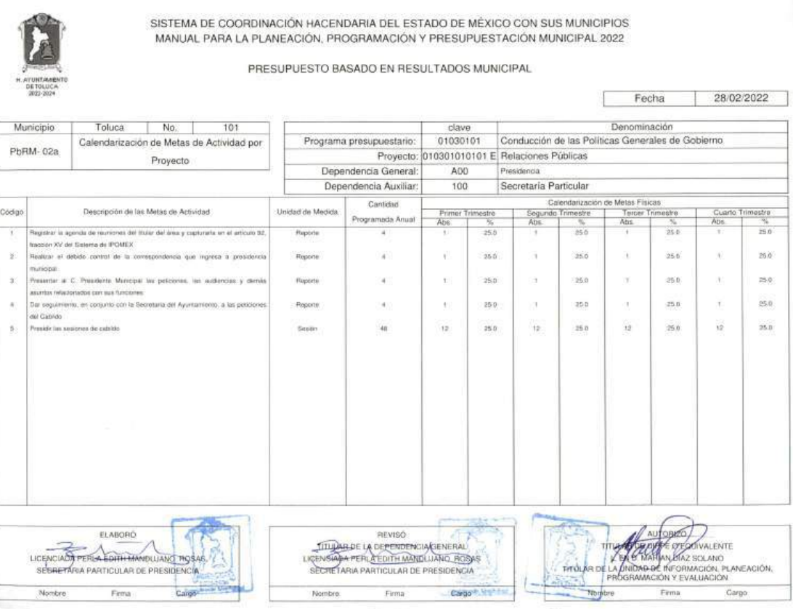 | SI
28. | Solicitamos también las actas de las comisiones de ingresos, egresos donde se delibero este presupuesto 2022, incluir en este caso todo el material deliberativo. | No hubo pronunciamiento por parte del SUJETO OBLIGADO respecto al formato peticionado por la particular. | NO
29. | Acta de cabildo donde se aprobó este presupuesto | Fue proporcionado el Acta de la Octava Sesión Ordinaria de Cabildo, a través de la cual, entre otras cosas se aprobó el presupuesto definitivo de ingresos y egresos para el ejercicio fiscal 2022, tal y como se advierte a continuación:  […] | SI
Una vez expuesto lo anterior, es importante referir que por lo que hace al Recurso de Revisión 16997/INFOEM/IP/RR/2022, se advierten parcialmente fundadas las Razones o Motivos de Inconformidad, en virtud de que, si bien es cierto fueron proporcionados documentos que dan cumplimiento a los requerimiento de LA RECURRENTE, lo cierto también es, que al no haber sido proporcionada la totalidad de la información solicitada, la Litis en el presente asunto se centra únicamente en tres puntos en específico:
- 1. Copia Certificada del Acta de Cabildo en la que el Ayuntamiento haya autorizado el Presupuesto para el ejercicio fiscal 2022.
- 2. Formato de Remuneraciones de Servidores Públicos.
- 3. Solicitamos también las actas de las comisiones de ingresos, egresos donde se delibero este presupuesto 2022, incluir en este caso todo el material deliberativo.
Así que, por lo que hace al primer punto en Litis, cabe recordar que se solicitó el Acta de Cabido en la que el Ayuntamiento haya autorizado el presupuesto para el ejercicio fiscal 2022 en copias certificadas, ésta última de acuerdo al análisis previamente realizado en el cuadro anterior, se advierte que fue entregada el Acta en mención, sin embargo no fueron proporcionadas las instrucciones para acceder a las copias certificadas requeridas por la particular, por lo que, de las copias certificadas; se debe atraer al estudio el Código Financiero del Estado de México y Municipios; véase: https://legislacion.edomex.gob.mx/sites/legislacion.edomex.gob.mx/files/files/pdf/cod/vig/codvig007.pdf; que establece en su artículo 148, lo siguiente:

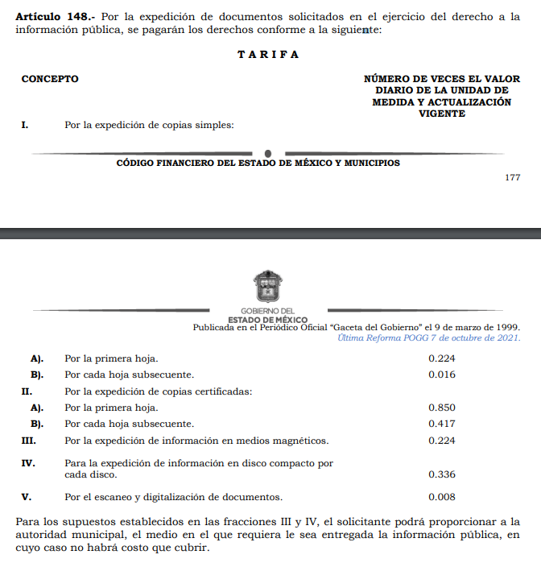

Derivado de lo anterior, se prevé que la expedición de copias certificadas respecto a documentos solicitados en el ejercicio del derecho de transparencia y acceso a la información pública tiene un costo, que deberá ser pagado conforme a las tarifas establecidas en el Código Financiero del Estado de México y Municipios.
Sin perjuicio de lo anterior, la Ley de Transparencia y Acceso a la Información Pública del Estado de México y Municipios, establece en su artículo 174, una excepción al pago en los siguientes términos:

Capítulo II
De las Cuotas
Artículo 174. En caso de existir costos para obtener la información deberán cubrirse de manera previa a la entrega y no podrán ser superiores a la suma de:
I. El costo de los materiales utilizados en la reproducción de la información;
II. El costo de envío, en su caso; y
III. El pago de la certificación de los documentos, cuando proceda.

Las cuotas de los derechos aplicables deberán establecerse, en su caso, en el Código Financiero del Estado de México y Municipios y demás disposiciones jurídicas aplicables, las cuales se publicarán en los sitios de internet de los sujetos obligados. En su determinación se deberá considerar que los montos permitan o faciliten el ejercicio del derecho de acceso a la información.

Los sujetos obligados a los que no les sea aplicable el Código Financiero del Estado de México y Municipios deberán establecer cuotas que no sean mayores a las dispuestas en dicho ordenamiento.
[…]
(Énfasis añadido)

EL SUJETO OBLIGADO deberá informar al Particular vía Sistema de Acceso a la Información Mexiquense (SAIMEX), el procedimiento para la entrega de la información; dicha entrega tendrá lugar una vez que se acredite el pago, de conformidad con lo dispuesto en los artículos 165 de la Ley de Transparencia y Acceso a la Información Pública del Estado de México y Municipios, que a la letra señala:

Artículo 165. Los sujetos obligados establecerán la forma y términos en que darán trámite interno a las solicitudes en materia de acceso a la información.
La información que se entregue en versión pública, cuya modalidad de reproducción o envío tenga un costo, procederá una vez que se acredite el pago respectivo. No puede entenderse como reproducción la elaboración de la misma.
Ante la falta de respuesta a una solicitud en el plazo previsto y en caso de que proceda el acceso, los costos de reproducción y envío correrán a cargo del sujeto obligado

Lo previsto en la Ley de Transparencia local encuentra soporte en la naturaleza de la certificación, que es explicada de mejor manera a través del criterio emitido por el INAI con clave de control SO/006/2017, que lleva por rubro y texto los siguientes:

Copias certificadas, como modalidad de entrega en la Ley Federal de Transparencia y Acceso a la Información Pública corrobora que el documento es una copia fiel del que obra en los archivos del sujeto obligado. Los artículos 125, fracción V y 136 de la Ley Federal de Transparencia y Acceso a la Información Pública, prevén que el acceso a la información se dará en la modalidad de entrega elegida por los solicitantes, como lo es, en copia certificada. Considerando que el artículo 1° de la Ley en cita tiene como finalidad proveer lo necesario para garantizar el acceso de toda persona a la información en posesión de los sujetos obligados del ámbito federal, la certificación en materia de transparencia y acceso a la información tiene por efecto constatar que la copia certificada entregada es una reproducción fiel del documento -original o copia simple- que obra en los archivos del sujeto obligado. En ese orden de ideas, la certificación, para efectos de acceso a la información, a diferencia del concepto que tradicionalmente se ha sostenido en diversas tesis del Poder Judicial de la Federación, no tiene como propósito que el documento certificado haga las veces de un original, sino dejar evidencia de que los documentos obran en los archivos de los sujetos obligados, tal como se encuentran.

En esa tesitura, la particular deberá cubrir el costo respecto de la información solicitad en copia certificada.

Por lo que, respecto al segundo punto en específico, es preciso señalar que la peticionaria requirió un “Formato de Remuneraciones de Servidores Públicos” para lo cual, este Órgano Garante advierte necesario señalar que antes de entrar al estudio, es conveniente señalar que los solicitantes de información no son expertos o especialistas en la materia; por lo que, es deber de los SUJETOS OBLIGADOS orientarlos o requerirlos para que indiquen otros elementos que complementen, corrijan o amplíen los datos proporcionados o bien, precisen la información.
Bajo ese contexto, respecto a la información relativa a los Formatos requeridos por la particular, este Órgano Garante en el ámbito de sus atribuciones establecidas en los artículos 13 y 181 de la Ley de Transparencia y Acceso a la Información Pública del Estado de México y Municipios, suple la deficiencia presentada en la solicitud de información, precisando para ello, que por lo que hace a los formatos requeridos, de manera enunciativa se puede deducir que lo peticionado por LA RECURRENTE versó en solicitar la “Conciliación de Nómina” pues de conformidad con los Lineamientos emitidos por el Órgano Superior de Fiscalización (OSFEM), para la Integración de los Informes trimestrales Municipales para el ejercicio 2022, ésta información concerniente a la Conciliación de Nómina, contiene formatos en los que se puede advertir el concentrado mensual de las cifras derivadas de todas las erogaciones realizadas por concepto de remuneraciones al trabajo, registradas en la nómina; contra las contenidas en los registros contables, por concepto de remuneraciones al trabajo personal.
Una vez asentado lo anterior, podemos recordar que la solicitud de acceso a la información que derivó en el presente Recurso de Revisión acumulado fue realizada el siete de noviembre de dos mil veintidós.
En atención a lo anterior, es importante señalar que la solicitud al haber tenido lugar el siete de noviembre del dos mil veintidós, resulta inviable solicitar información de un periodo que no haya sido generada la información peticionada; como ocurre en el presente caso, pues la particular requirió la información por la temporalidad que va del primero de enero al treinta y uno de diciembre de dos mil veintidós; es decir, hasta treinta días hábiles aproximadamente posteriores a aquel en el que solicitó la información, por lo que, resulta viable ordenar la información del mes inmediato anterior a aquel que fue generado.

Al respecto, LA RECURRENTE debe tener en cuenta que los Sujetos Obligados únicamente se encuentran constreñidos a entregar la información tal y como obra en sus archivos al momento de la solicitud de información; ello de conformidad con lo dispuesto en el artículo 12 de la Ley de Transparencia y Acceso a la Información Pública del Estado de México y Municipios.

Además, no cuentan con la obligación de generar documentos futuros o nuevos; inclusive se debe prever el principio general del derecho que estipula, que no se puede estar obligado a lo imposible; en atención a todo ello, es inviable ordenar o solicitar información que deba generarse en fechas posteriores a aquella en la que ingresó la solicitud, pues EL SUJETO OBLIGADO se vería imposibilitado a colmar los requerimientos de los Particulares; ya que a esa fecha no habría generado la información porque son hechos posteriores, futuros e inciertos.
Así, es de relevancia señalar que a partir del año dos mil veintiuno fue publicado que los informes entregados al Órgano Superior de Fiscalización (OSFEM para futuras referencias) serían de manera TRIMESTRAL, tal y como se advierte en el “Acuerdo 008/2021 por el que se emiten las políticas, fechas de capacitación y calendarización de entrega de los informes trimestrales de los Sujetos de Fiscalización del Estado de México, del ejercicio fiscal 2021” publicado en Periódico Oficial Gaceta del Gobierno del Estado Libre y Soberano de México, el día doce de marzo de dos mil veintiuno, para mejor referencia del presente estudio se inserta la siguiente ilustración:


Por lo que, de conformidad con lo antes señalado, se advierte que la información no fue proporcionada por EL SUJETO OBLIGADO, ello en virtud de que sí los reportes que son entregados al OSFEM por parte del Ayuntamiento de Toluca, hoy SUJETO OBLIGADO son de manera trimestral, también es importante referir que respecto a la Conciliación de Nómina, esta se genera de manera mensual, por lo que al no existir una temporalidad exacta definida por la particular, con exactitud a la Conciliación de Nómina, se ordena que sea entregada aquella última información que haya sido generada al mes inmediato anterior a la fecha de la solicitud, siendo el presente caso correspondiente al mes de octubre del año dos mil veintidós.
Asimismo, es importante destacar que de conformidad con el artículo 8 de la Ley de Fiscalización Superior delega al Órgano Superior de Fiscalización del Estado de México una serie de facultades entre las que destacan las siguientes:

“Artículo 8.- El Órgano Superior tendrá las siguientes atribuciones:
…
XI. Establecer los lineamientos, criterios, procedimientos, métodos y sistemas, así como todas aquellas disposiciones de carácter general para las acciones de control y evaluación, necesarios para la fiscalización de las cuentas públicas y los informes trimestrales
…
XIV. Verificar que las cuentas públicas, los informes trimestrales y la información económica, financiera y, en su caso, la deuda pública, se hayan presentado de conformidad con lo dispuesto en la Ley General de Contabilidad Gubernamental, la Ley de Disciplina Financiera de las Entidades Federativas y los Municipios, y demás disposiciones aplicables;”

(Énfasis añadido)

De manera que entre las facultades que la legislación delega al Órgano Superior de Fiscalización del Estado de México, destaca la recepción y verificación de las cuentas públicas, así como los informes trimestrales que presenten los municipios y demás sujetos susceptibles de fiscalización.

Ahora bien, es conveniente precisar que la Ley en cita, en su artículo 2 en su fracción XI define al informe trimestral, como:

“Artículo 2. Para los efectos de la presente Ley, se entenderá por:
…
XI. Informe Trimestral: Al documento físico y/o electrónico que trimestralmente presentan las entidades fiscalizables sobre la situación económica, las finanzas públicas, y en su caso deuda pública para su análisis al Órgano Superior, a través de las tesorerías municipales y la Secretaría de Finanzas y, en su caso, las áreas competentes;”

(Énfasis añadido)
Por todo lo antes expuesto, es dable señalar que EL SUJETO OBLIGADO omitió entregar la Conciliación de Nómina correspondiente al último mes inmediato anterior a la fecha en que fue presentada la solicitud de acceso a la información que derivo en el presente Recurso de Revisión acumulado, del ejercicio fiscal dos mil veintidós, ello en cumplimiento a los “formatos de remuneraciones de servidores públicos” requeridos por LA RECURRENTE.
Ahora bien, en continuación con el presente estudio, es prudente recordar que como tercer y último punto en Litis en el presente Recurso de Revisión tenemos el siguiente:
- 3. Solicitamos también las actas de las comisiones de ingresos, egresos donde se delibero este presupuesto 2022, incluir en este caso todo el material deliberativo.
Por lo que, cabe recordar que el Derecho de Acceso a la Información Pública subsiste sólo si la información solicitada consta en soporte documental, en cualquiera de sus formas, a saber: expedientes, reportes, estudios, actas, resoluciones, oficios, correspondencia, acuerdos, directivas, directrices, circulares, contratos, convenios, instructivos, notas, memorandos, estadísticas, o bien, cualquier otro registro que documente el ejercicio de las facultades, funciones y competencias de los Sujetos Obligados; los que, podrán estar en cualquier medio, sea escrito, impreso, sonoro, visual, electrónico, informático u holográfico, de conformidad con el artículo 3, fracción XI de la Ley de la materia, el cual dispone lo siguiente:

“Artículo 3. Para los efectos de la presente Ley se entenderá por:
…
XI. Documento: Los expedientes, reportes, estudios, actas, resoluciones, oficios, correspondencia, acuerdos, directivas, directrices, circulares, contratos, convenios, instructivos, notas, memorandos, estadísticas o bien, cualquier otro registro que documente el ejercicio de las facultades, funciones y competencias de los sujetos obligados, sus servidores públicos e integrantes, sin importar su fuente o fecha de elaboración. Los documentos podrán estar en cualquier medio, sea escrito, impreso, sonoro, visual, electrónico, informático u holográfico;
…”

Siendo aplicable el Criterio de interpretación en el orden administrativo número 0002-11, emitido por Acuerdo del Pleno del Instituto de Transparencia y Acceso a la Información Pública del Estado de México y Municipios; publicado en el Periódico Oficial del Gobierno del Estado Libre y Soberano de México “Gaceta del Gobierno”, el diecinueve de octubre de dos mil once, cuyo rubro y texto dispone:

“CRITERIO 0002-11
INFORMACIÓN PÚBLICA, CONCEPTO DE, EN MATERIA DE TRANSPARENCIA. INTERPRETACIÓN SISTEMÁTICA DE LOS ARTÍCULOS 2°, FRACCIÓN V, XV, Y XVI, 3°, 4°, 11 Y 41. De conformidad con los artículos antes referidos, el derecho de acceso a la Información Pública, se define en cuanto a su alcance y resultado material, el acceso a los archivos, registros y documentos públicos, administrados, generados o en posesión de los órganos u organismos públicos, en virtud del ejercicio de sus funciones de derecho público, sin importar su fuente, soporte o fecha de elaboración.
En consecuencia el acceso a la información se refiere a que se cumplan cualquiera de los siguientes tres supuestos:
1) Que se trate de información registrada en cualquier soporte documental, que en ejercicio de las atribuciones conferidas, sea generada por los Sujetos Obligados;
2) Que se trate de información registrada en cualquier soporte documental, que en ejercicio de las atribuciones conferidas, sea administrada por los Sujetos Obligados, y
3) Que se trate de información registrada en cualquier soporte documental, que en ejercicio de las atribuciones conferidas, se encuentre en posesión de los Sujetos Obligados.” (Sic)
De los citados preceptos se desprende que es obligación de los Sujetos Obligados entregar la información pública que les es solicitada y que obra en sus archivos, para lo cual se deberá privilegiar el principio de máxima publicidad; caso contrario, aquella información que no sea generada, administrada o que obre en los archivos del SUJETO OBLIGADO no podrá ser proporcionada por el mismo.
Acotado lo anterior, cabe resaltar que lo solicitado por el particular se hizo consistir en “Las actas de sesión de las comisiones edilicias de ingresos y egresos donde se haya deliberado el presupuesto para el ejercicio fiscal dos mil veintidós, con todo y anexos”, por lo que de conformidad con lo publicado por el Ayuntamiento de Toluca hoy SUJETO OBLIGADO respecto a dichas Comisiones, este Órgano Garante advirtió lo siguiente:
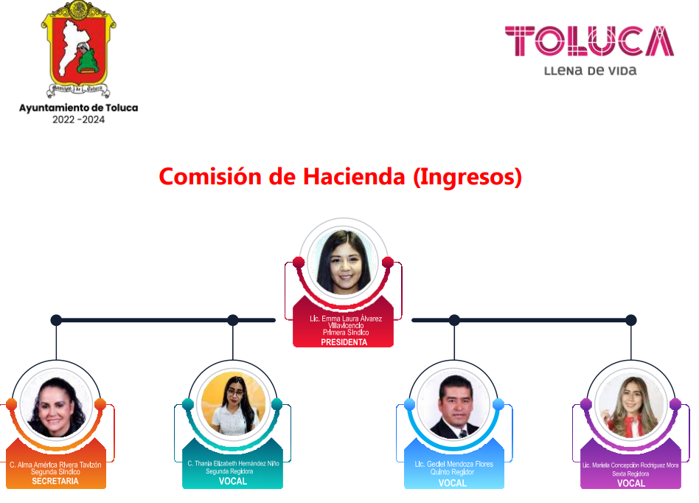
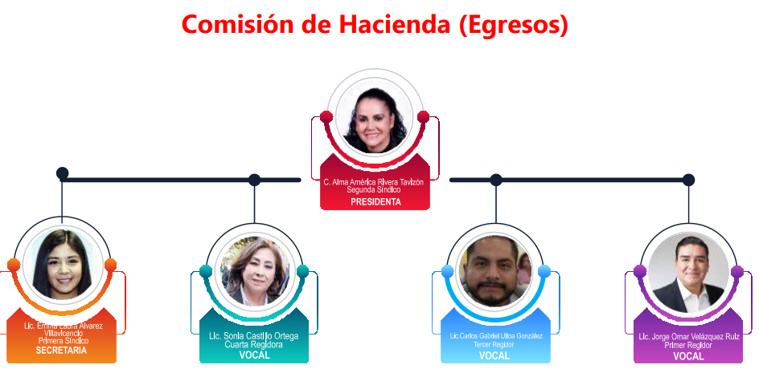
Por lo que, debido a que EL SUJETO OBLIGADO no se pronunció al respecto en respuesta primigenia, es necesario traer a colación lo enmarcado por la Ley Orgánica Municipal del Estado de México y Municipios, la cual señala que, respecto a las Comisiones Edilicias lo siguiente:
CAPITULO QUINTO
De las Comisiones, Consejos de
Participación Ciudadana y Organizaciones Sociales

Artículo 64.- Los ayuntamientos, para el eficaz desempeño de sus funciones públicas, podrán auxiliarse por:

I. Comisiones del ayuntamiento;
…

Artículo 65.- Los integrantes de las comisiones del ayuntamiento serán nombrados por éste, de entre sus miembros, a propuesta del presidente municipal, a más tardar en la tercera sesión ordinaria que celebren al inicio de su gestión.
Las comisiones se conformarán de forma plural, paritaria y proporcional, tomando en cuenta el número de sus integrantes y la importancia de los ramos encomendados a las mismas; en su integración se deberá tomar en consideración el conocimiento, profesión, vocación, experiencia de las personas integrantes del ayuntamiento, observando los principios de igualdad, equidad y garantizando la paridad de género en la designación de presidencias de las comisiones del ayuntamiento.
Una vez nombrados los integrantes de las comisiones, los presidentes de cada una tendrán treinta días para convocar a sesión a efecto de llevar a cabo su instalación e inicio de los trabajos.

Artículo 66. Las comisiones del ayuntamiento serán responsables de estudiar, examinar y proponer a éste los acuerdos, acciones o normas tendientes a mejorar la administración pública municipal, la solución de los litigios laborales en su contra, así como de vigilar e informar sobre los asuntos a su cargo y sobre el cumplimiento de las disposiciones y acuerdos que dicte el cabildo.
Las comisiones, deberán entregar al ayuntamiento, en sesión ordinaria, un informe trimestral que permita conocer y transparentar el desarrollo de sus actividades, trabajo y gestiones realizadas.

Artículo 67.- Las comisiones, para el cumplimiento de sus fines y previa autorización del ayuntamiento, podrán celebrar reuniones públicas en las localidades del municipio, para recabar la opinión de sus habitantes. Asimismo, en aquellos casos en que sea necesario, podrán solicitar asesoría externa especializada.

Artículo 68.- Previa autorización del ayuntamiento, las comisiones podrán llamar a comparecer a los titulares de las dependencias administrativas municipales a efecto de que les informen, cuando así se requiera, sobre el estado que guardan los asuntos de su dependencia.
Las comisiones podrán solicitar a través del presidente de la comisión al Secretario del Ayuntamiento, la información necesaria con el propósito de que puedan atender los asuntos que les han sido encomendados, así como para llevar a cabo el cumplimiento de sus funciones.
Para tal efecto, éste deberá entregarla de forma oportuna.
De conformidad con el precepto legal en cita, podemos advertir que EL SUJETO OBLIGADO conoce sobre la información peticionada por LA RECURRENTE, motivo por el cual, se ordena que sean proporcionados las Actas de Sesión de la Comisión de Hacienda (Ingresos) y de la Comisión de Hacienda (Egresos) en las que se advierta la deliberación del presupuesto para el ejercicio fiscal dos mil veintidós, así como sus anexos.

Ahora bien, una vez que fue analizada la información contenida en el Recurso de Revisión 16997/INFOEM/IP/RR/2022, toca el turno de revisar y verificar que de lo peticionado en el Recurso de Revisión 16999/INFOEM/IP/RR/2022 haya sido colmado con la entrega de información por parte del ente recurrido, o en su caso dar por hecho las manifestaciones de la particular, pues refirió de igual manera que no le fue proporcionada la información solicitada, en atención a ello se realiza el siguiente análisis:
16999/INFOEM/IP/RR/2022
No. | Solicitud
1. | “Solicito el presupuesto autorizado de ingresos y egresos, para 2022, en los mismos formatos y contenidos enviados al órgano de fiscalización OSFEM para se nos envié, como la marca la Ley General de Contabilidad Gubernamental y el Código Financiero y los lineamientos del Órgano de Fiscalización, además que esta información es importante se dé a conocer a la gente ya que es la base de la transparencia, además de ser una obligación su disposición pública y no esta actualmente en su pagina web ni en otro medio digital.  Se requiere saber el contenido de esta información y que enviarnos, está en los lineamientos del OSFEM para entrega de los presupuestos, está ya en pdf o txt o imagen, por lo que no requiere ser escaneada ya que se entrega a este ente fiscalizador en forma digital…” (Sic).
1. | Respuesta
1. | Fue proporcionado el archivo electrónico denominado “Guia Analitico de Ingresos y Egresos.pdf” así como: “Guia Presupuesto.pdf” los cuales, contienen de manera explícita una guía para que LA RECURRENTE pueda acceder a la información concerniente al presupuesto de ingresos y egresos autorizado por el Ayuntamiento de Toluca para el ejercicio fiscal dos mil veintidós, dicha información se encuentra contenida en el siguiente link electrónico:  https://www2.toluca.gob.mx/  Al ingresar a dicha liga electrónica, y seguir los pasos proporcionados por el ente recurrido, se advierte la siguiente información:  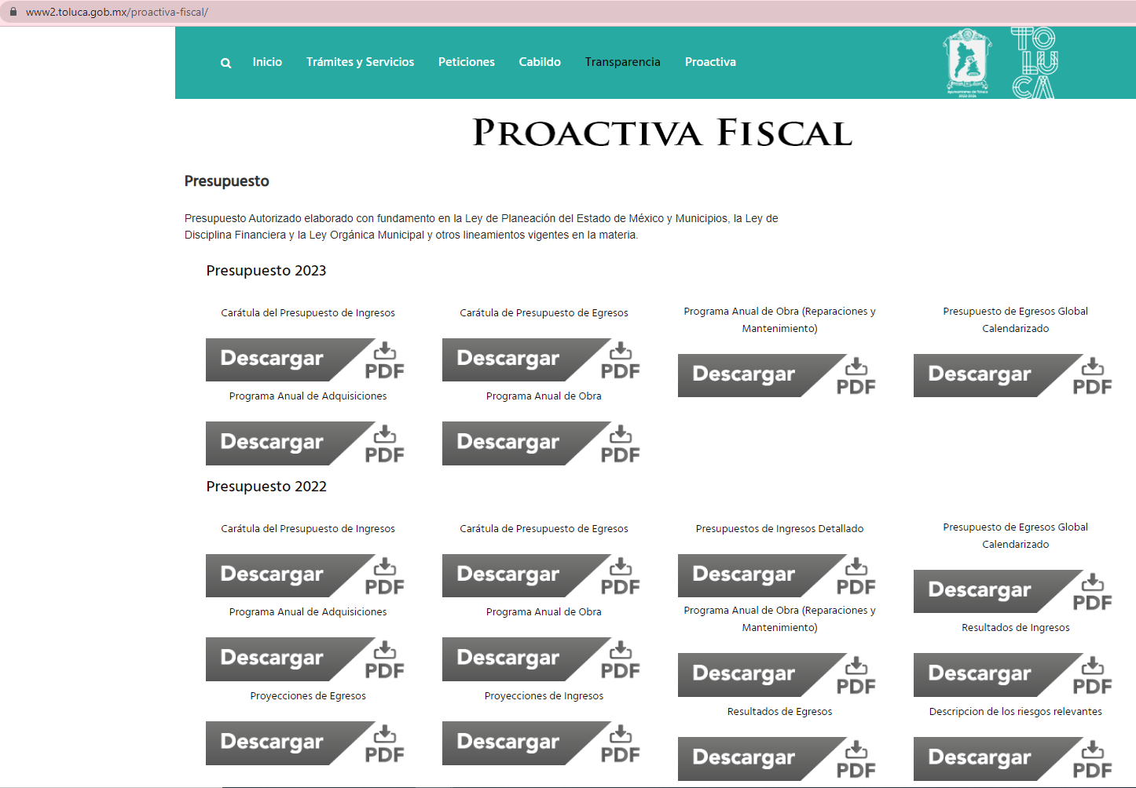
1. | Colma Si/No ¿por qué?
1. | Sí, toda vez que respecto a la información peticionada consistente en el presupuesto autorizado de ingresos y egresos para el ejercicio fiscal dos mil veintidós, EL SUJETO OBLIGADO remitió la misma información que fue enviada para tener por colmado el requerimiento de acceso a la información consistente en presupuestos del 2022, en el Recurso de Revisión 16997/INFOEM/IP/RR/2022.
2. | Solicitud
2. | “…Requerimos también se nos envié, todo el presupuesto, con la información que se les entrego a los regidos y síndicos y al presidente, al parecer en el video de la sesión, en su caso de cada miembro del Ayuntamiento el acuse y contenido recibido para que evaluara el presupuesto, hiciera solicitudes o recomendaciones para atender sus comisiones, en caso de no tener algo que así lo mencionen en sus respuestas, ya que esto evidencia falta de atención a las mismas, estos pueden ser incluso de presupuesto autorizado en 2021 para 2022 y la ratificación de 2022...” (Sic).
2. | Respuesta
2. | Es importante señalar que, por lo que hace a este punto en específico no se advierte manifestación alguna por parte del SUJETO OBLIGADO siendo omiso en presentar esta información.
2. | Colma Si/No ¿por qué?
2. | No, toda vez que no se entregó información que tuviera por colmado este requerimiento de acceso a la información de LA RECURRENTE.
3. | Solicitud
3. | “…también las actas o documentos finales y de trabajo de sesiones de las comisiones de ingresos y egresos donde se haya debatido el ingreso y la aplicación o modificación de este recurso...” (Sic).
3. | Respuesta
3. | Es importante señalar que, al igual que en el Recurso de Revisión 16997/INFOEM/IP/RR/2022, fue solicitada información que guarda relación con la descripción de esta petición, motivo por el cual, al no haberse pronunciado al respecto EL SUJETO OBLIGADO se tendrá que ordenar lo concerniente para tener por colmada esta parte de la solicitud.
3. | Colma Si/No ¿por qué?
3. | No, toda vez que no se entregó información que tuviera por colmado este requerimiento de acceso a la información de LA RECURRENTE.
4. | Solicitud
4. | “…Por parte del Tesorero, el informe de la situación financiera marcada en el código financiero y que nunca entrega al Ayuntamiento y forma parte de esta aprobación, con los acuses respectivos que evidencien se haya hecho entrega de este informe a cada miembro del Ayuntamiento...” (Sic).
4. | Respuesta
4. | Es importante argumentar que en respuesta, fue proporcionado por EL SUJETO OBLIGADO el archivo electrónico denominado “Guia Estado de Situacion Financiera.pdf” mismo que, al igual que como se ha venido analizando, fue proporcionada una guía para acceder a la información peticionada, advirtiéndose la siguiente liga electrónica:  https://www2.toluca.gob.mx/  La cual, al ingresar, refiere la liga paso a paso para acceder a la siguiente información:  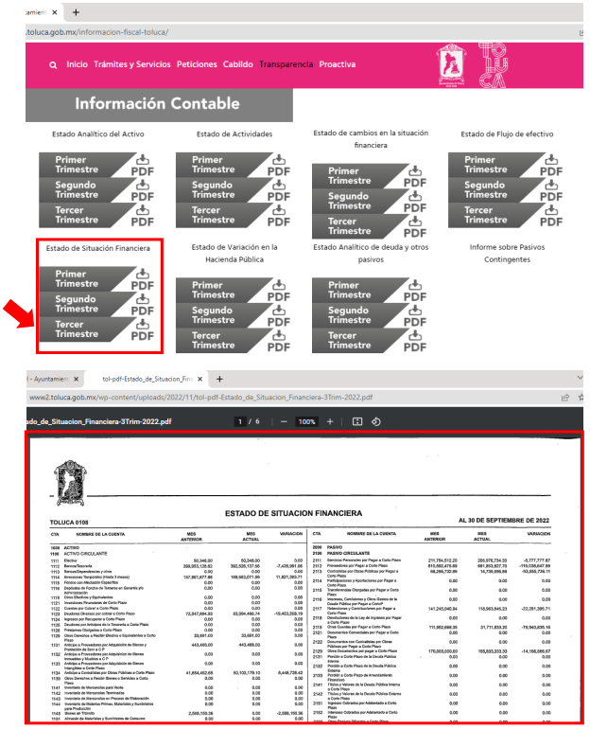  Sin embargo, dicha información trata sobre los formatos de Situación Financiera en la que se encontraba el Ayuntamiento de Toluca durante ejercicio fiscal 2022, más no así el respectivo Informe sobre la situación financiera que debió de haber sido proporcionado por el Tesorero Municipal a los Integrantes del Ayuntamiento de Toluca, lo anterior con fundamento en la fracción VI del artículo 95 de la Ley Orgánica Municipal del Estado de México y Municipios.
4. | Colma Si/No ¿por qué?
4. | No, toda vez que no se entregó el Informe que conforme a la legislación le proporciona el Tesorero Municipal a los integrantes del Ayuntamiento sobre la situación financiera del municipio.
5. | Solicitud
5. | “…Los analíticos de ingresos y egresos de enero al mas reciente de 2022 para evaluar progresos...” (Sic).
5. | Respuesta
5. | Es importante referir que EL SUJETO OBLIGADO no proporcionó en su respuesta, información concerniente a los estados analíticos de ingresos y egresos, de tal manera que al no haberse proporcionado dicha información deberá de ser entregada por el ente recurrido.
5. | Colma Si/No ¿por qué?
5. | No, toda vez que no se entregó la información requerida por LA RECURRENTE.
En virtud de lo anterior, podemos concluir que por lo que hace a las solicitudes enmarcadas con los numerales 2, 3, 4 y 5 no se tuvieron colmadas con la respuesta del SUJETO OBLIGADO, motivo por el cual se concluye con las siguientes premisas, ordenar en su caso, la información faltante, tal y como se advierte a continuación:
*Por lo que hace a los puntos 2 y 3 al guardar cierta relación se analizan en conjunto a continuación:
“…Requerimos también se nos envié, todo el presupuesto, con la información que se les entrego a los regidos y síndicos y al presidente, al parecer en el video de la sesión, en su caso de cada miembro del Ayuntamiento el acuse y contenido recibido para que evaluara el presupuesto, hiciera solicitudes o recomendaciones para atender sus comisiones, en caso de no tener algo que así lo mencionen en sus respuestas, ya que esto evidencia falta de atención a las mismas, estos pueden ser incluso de presupuesto autorizado en 2021 para 2022 y la ratificación de 2022; también las actas o documentos finales y de trabajo de sesiones de las comisiones de ingresos y egresos donde se haya debatido el ingreso y la aplicación o modificación de este recurso…” (Sic).
De acuerdo al análisis planteado en el cuadro realizado en párrafos anteriores, se llegó a la conclusión de que EL SUJETO OBLIGADO no proporcionó información que colmara dicho requerimiento, es más ni existió pronunciamiento alguno al respecto, motivo por el cual, este Órgano Garante advierte necesario traer a colación lo señalado en la Ley Orgánica Municipal del Estado de México y Municipios, misma que refiere respecto a las Comisiones Edilicias, lo siguiente:
CAPITULO QUINTO
De las Comisiones, Consejos de
Participación Ciudadana y Organizaciones Sociales

Artículo 64.- Los ayuntamientos, para el eficaz desempeño de sus funciones públicas, podrán auxiliarse por:

I. Comisiones del ayuntamiento;
…

Artículo 65.- Los integrantes de las comisiones del ayuntamiento serán nombrados por éste, de entre sus miembros, a propuesta del presidente municipal, a más tardar en la tercera sesión ordinaria que celebren al inicio de su gestión.
Las comisiones se conformarán de forma plural, paritaria y proporcional, tomando en cuenta el número de sus integrantes y la importancia de los ramos encomendados a las mismas; en su integración se deberá tomar en consideración el conocimiento, profesión, vocación, experiencia de las personas integrantes del ayuntamiento, observando los principios de igualdad, equidad y garantizando la paridad de género en la designación de presidencias de las comisiones del ayuntamiento.
Una vez nombrados los integrantes de las comisiones, los presidentes de cada una tendrán treinta días para convocar a sesión a efecto de llevar a cabo su instalación e inicio de los trabajos.

Artículo 66. Las comisiones del ayuntamiento serán responsables de estudiar, examinar y proponer a éste los acuerdos, acciones o normas tendientes a mejorar la administración pública municipal, la solución de los litigios laborales en su contra, así como de vigilar e informar sobre los asuntos a su cargo y sobre el cumplimiento de las disposiciones y acuerdos que dicte el cabildo.
Las comisiones, deberán entregar al ayuntamiento, en sesión ordinaria, un informe trimestral que permita conocer y transparentar el desarrollo de sus actividades, trabajo y gestiones realizadas.

Artículo 67.- Las comisiones, para el cumplimiento de sus fines y previa autorización del ayuntamiento, podrán celebrar reuniones públicas en las localidades del municipio, para recabar la opinión de sus habitantes. Asimismo, en aquellos casos en que sea necesario, podrán solicitar asesoría externa especializada.

Artículo 68.- Previa autorización del ayuntamiento, las comisiones podrán llamar a comparecer a los titulares de las dependencias administrativas municipales a efecto de que les informen, cuando así se requiera, sobre el estado que guardan los asuntos de su dependencia.
Las comisiones podrán solicitar a través del presidente de la comisión al Secretario del Ayuntamiento, la información necesaria con el propósito de que puedan atender los asuntos que les han sido encomendados, así como para llevar a cabo el cumplimiento de sus funciones.
Para tal efecto, éste deberá entregarla de forma oportuna.
De conformidad con el precepto legal en cita, podemos advertir que EL SUJETO OBLIGADO conoce sobre la información peticionada por LA RECURRENTE, motivo por el cual, se ordena que sean proporcionados las Actas de Sesión de la Comisión de Hacienda (Ingresos) y de la Comisión de Hacienda (Egresos) en las que se advierta la deliberación del presupuesto para el ejercicio fiscal dos mil veintidós, así como sus anexos.
Ahora bien, respecto al punto número 4 se considera en siguiente análisis:
“…Por parte del Tesorero, el informe de la situación financiera marcada en el código financiero y que nunca entrega al Ayuntamiento y forma parte de esta aprobación, con los acuses respectivos que evidencien se haya hecho entrega de este informe a cada miembro del Ayuntamiento…” (Sic).
Por lo que, de conformidad con la petición, cabe traer a contexto lo señalado en la fracción VI del artículo 95 de la Ley Orgánica Municipal del Estado de México y Municipios el cual dispone lo siguiente:
CAPITULO SEGUNDO
De la Tesorería Municipal

Artículo 93.- La tesorería municipal es el órgano encargado de la recaudación de los ingresos municipales y responsable de realizar las erogaciones que haga el ayuntamiento.

Artículo 94.- El tesorero municipal, al tomar posesión de su cargo, recibirá la hacienda pública de acuerdo con las previsiones a que se refiere el artículo 19 de esta Ley y remitirá un ejemplar de dicha documentación al ayuntamiento, al Órgano Superior de Fiscalización del Estado de México y al archivo de la tesorería.

Artículo 95.- Son atribuciones del tesorero municipal:
…
VI. Presentar anualmente al ayuntamiento un informe de la situación contable financiera de la Tesorería Municipal;
Por lo que, de conformidad con el precepto legal en cita, podemos advertir que es una atribución del Tesorero Municipal, presentar de manera anual un informe sobre la situación financiera de la Tesorería Municipal, dicho informe se hace al ayuntamiento, el cual de conformidad con el artículo 16 de la Ley Orgánica en comento, los ayuntamientos se integrarán por un presidente, un síndico y un cierto número de regidores dependiendo el número de población que habite en el territorio municipal.
Por lo que, una vez expuesto lo anterior, se MODIFICA la respuesta del ente recurrido para esta parte de la solicitud y se ordena que se haga entrega del último Informe Anual presentado por el Tesorero Municipal a los integrantes del Ayuntamiento de Toluca.
Finalmente, respecto a la solicitud enmarcada con el numeral 5, la cual consta de lo siguiente:
“…Los analíticos de ingresos y egresos de enero al mas reciente de 2022 para evaluar progresos…” (Sic).
Es importante mencionar que, respecto a esta parte de la solicitud, EL SUJETO OBLIGADO tampoco mencionó ni proporcionó información al respecto, por lo que es necesario traer a colación, los Lineamientos para la Integración de los Informes trimestrales Municipales para el ejercicio 2022, emitidos por el OSFEM, los cuales, en su módulo 2, disponen lo siguiente:
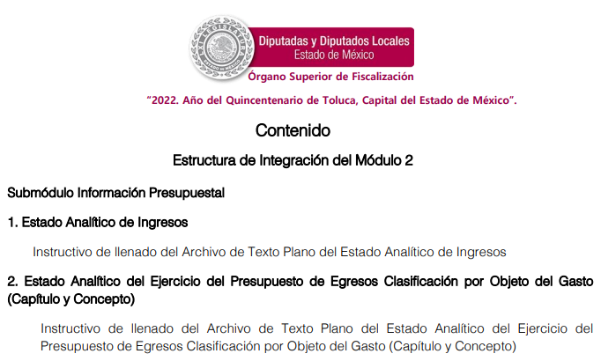
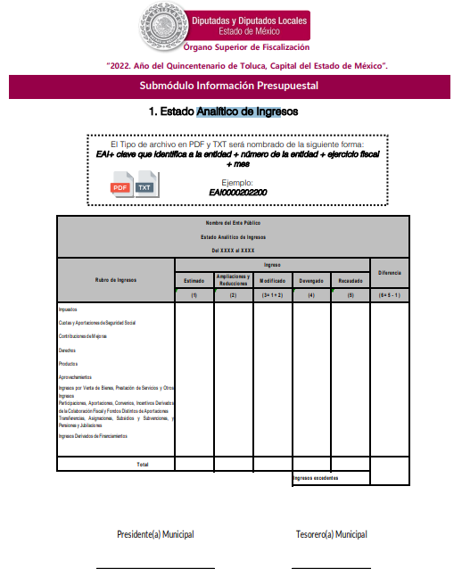
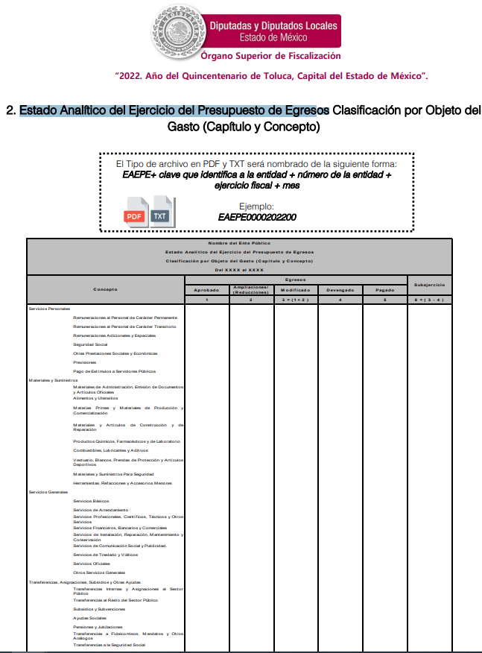
Por lo que, al existir fuente obligacional para que sea generada la información requerida por la particular, se MODIFICA esta parte de la solicitud y se ordena la entrega del Estado Analítico de Ingresos así como Estado Analítico del presupuesto de Egresos Clasificación por Objeto del Gasto, generados al siete de noviembre de dos mil veintidós.

Por lo anterior, no se omite comentar que para el caso de que el o los documentos de los cuales se ordena su entrega, contienen datos personales susceptibles de ser testados, deberán ser entregados en versión pública; pues, el derecho de acceso a la información pública tiene como limitante el respeto a la intimidad y a la vida privada de las personas, es por ello que este Instituto debe cuidar que los datos personales que obren en poder de los Sujetos Obligados sean protegidos y únicamente se den a conocer aquéllos que abonen a la rendición de cuentas y a la transparencia en el ejercicio de las atribuciones que tienen conferidas. De este modo, en armonía entre los principios constitucionales de máxima publicidad y de protección de datos personales, la ley permite la elaboración de versiones públicas en las que se suprima aquella información relacionada con la vida privada de los particulares.

A este respecto, los artículos 3, fracciones IX, XX, XXI y XLV; 51 y 52 de la Ley de Transparencia y Acceso a la Información Pública del Estado de México y Municipios establecen:

“Artículo 3. Para los efectos de la presente Ley se entenderá por:
IX. Datos personales: La información concerniente a una persona, identificada o identificable según lo dispuesto por la Ley de Protección de Datos Personales del Estado de México;
XX. Información clasificada: Aquella considerada por la presente Ley como reservada o confidencial;
XXI. Información confidencial: Se considera como información confidencial los secretos bancario, fiduciario, industrial, comercial, fiscal, bursátil y postal, cuya titularidad corresponda a particulares, sujetos de derecho internacional o a sujetos obligados cuando no involucren el ejercicio de recursos públicos;
XLV. Versión pública: Documento en el que se elimine, suprime o borra la información clasificada como reservada o confidencial para permitir su acceso.
Artículo 51. Los sujetos obligados designaran a un responsable para atender la Unidad de Transparencia, quien fungirá como enlace entre éstos y los solicitantes. Dicha Unidad será la encargada de tramitar internamente la solicitud de información y tendrá la responsabilidad de verificar en cada caso que la misma no sea confidencial o reservada. Dicha Unidad contará con las facultades internas necesarias para gestionar la atención a las solicitudes de información en los términos de la Ley General y la presente Ley.
Artículo 52. Las solicitudes de acceso a la información y las respuestas que se les dé, incluyendo, en su caso, la información entregada, así como las resoluciones a los recursos que en su caso se promuevan serán públicas, y de ser el caso que contenga datos personales que deban ser protegidos se podrá dar su acceso en su versión pública, siempre y cuando la resolución de referencia se someta a un proceso de disociación, es decir, no haga identificable al titular de tales datos personales.”
(Énfasis añadido)

Así, los datos personales que obren en poder de los Sujetos Obligados deben estar protegidos, adoptando las medidas de seguridad administrativas, físicas y técnicas necesarias para garantizar la integridad, confidencialidad y disponibilidad de los datos personales, considerando además, que conforme al principio de finalidad, todo tratamiento de datos personales que efectúen, deberá estar justificado en la Ley, lo anterior en términos de lo dispuesto por el artículo 22, párrafo primero con relación con el 38 de la Ley de Protección de Datos Personales en Posesión de Sujetos Obligados del Estado de México y Municipios, los cuales se transcriben para mayor referencia:

“Artículo 22. Todo tratamiento de datos personales que efectúe el responsable deberá estar justificado por finalidades concretas, lícitas, explícitas y legítimas, relacionadas con las atribuciones que la normatividad aplicable les confiera.
Artículo 38. Con independencia del tipo de sistema y base de datos en el que se encuentren los datos personales o el tipo de tratamiento que se efectúe, el responsable adoptará, establecerá, mantendrá y documentará las medidas de seguridad administrativas, físicas y técnicas para garantizar la integridad, confidencialidad y disponibilidad de los datos personales, a través de controles y acciones que eviten su daño, alteración, pérdida, destrucción, o el uso, transferencia, acceso o cualquier tratamiento no autorizado o ilícito, de conformidad con lo dispuesto en los lineamientos que al efecto se expidan.”

De este modo, en armonía entre los principios constitucionales de máxima publicidad y de protección de datos personales, la Ley de la materia permite la elaboración de versiones públicas en las que se suprima aquella información relacionada con la vida privada de los particulares toda vez que ésta tiene por objeto proteger datos personales, entendiéndose por tales, aquéllos que hacen identificable a una persona.

Lo anterior es así, en virtud de que toda la información relativa a una persona física o jurídico colectiva que le pueda hacer identificada o identificable constituye un dato personal en términos del artículo 4, fracción XI de la Ley de Protección de Datos Personales en Posesión de Sujetos Obligados del Estado de México y Municipios; por consiguiente, se trata de información confidencial que debe ser protegida por EL SUJETO OBLIGADO, por lo que, todo dato personal susceptible de clasificación debe ser protegido.
La finalidad de la versión pública de la información, es salvaguardar la vida, integridad, seguridad, patrimonio y privacidad de las personas; de tal manera que todo aquello que no tenga por objeto proteger lo anterior, es susceptible de ser entregado; en otras palabras, la protección de datos personales, entre ellos el del patrimonio y su confidencialidad, es una derivación del derecho a la intimidad.

Asimismo, es importante señalar que dicha clasificación se tiene que efectuar mediante la forma y formalidades que la ley de la materia impone; es decir, mediante acuerdo debidamente fundado y motivado, de su Comité de Transparencia, en términos de los artículos 49, fracción VIII y 132, fracciones II y III de la Ley de Transparencia y Acceso a la Información Pública del Estado de México y Municipios, así como los numerales Segundo, fracción XVIII, y del Cuarto al Décimo Primero de los Lineamientos Generales en materia de Clasificación y Desclasificación de la Información, así como para la elaboración de Versiones Públicas, que literalmente expresan:

“Artículo 49. Los Comités de Transparencia tendrán las siguientes atribuciones:
VIII. Aprobar, modificar o revocar la clasificación de la información;
Artículo 132. La clasificación de la información se llevará a cabo en el momento en que:
I. Se reciba una solicitud de acceso a la información;
II. Se determine mediante resolución de autoridad competente; o
III. Se generen versiones públicas para dar cumplimiento a las obligaciones de transparencia previstas en esta Ley.
Segundo.- Para efectos de los presentes Lineamientos Generales, se entenderá por:
XVIII. Versión pública: El documento a partir del que se otorga acceso a la información, en el que se testan partes o secciones clasificadas, indicando el contenido de éstas de manera genérica, fundando y motivando la reserva o confidencialidad, a través de la resolución que para tal efecto emita el Comité de Transparencia.
Cuarto. Para clasificar la información como reservada o confidencial, de manera total o parcial, el titular del área del sujeto obligado deberá atender lo dispuesto por el Título Sexto de la Ley General, en relación con las disposiciones contenidas en los presentes lineamientos, así como en aquellas disposiciones legales aplicables a la materia en el ámbito de sus respectivas competencias, en tanto estas últimas no contravengan lo dispuesto en la Ley General.
Los sujetos obligados deberán aplicar, de manera estricta, las excepciones al derecho de acceso a la información y sólo podrán invocarlas cuando acrediten su procedencia.
Quinto. La carga de la prueba para justificar toda negativa de acceso a la información, por actualizarse cualquiera de los supuestos de clasificación previstos en la Ley General, la Ley Federal y leyes estatales, corresponderá a los sujetos obligados, por lo que deberán fundar y motivar debidamente la clasificación de la información ante una solicitud de acceso o al momento en que generen versiones públicas para dar cumplimiento a las obligaciones de transparencia, observando lo dispuesto en la Ley General y las demás disposiciones aplicables en la materia.
Séptimo. La clasificaci6n de la informaci6n se llevara a cabo en el momento en que:
I. Se reciba una solicitud de acceso a la información;
II. Se determine mediante resolución del Comité de Transparencia, el Órgano
Garante competente, o en cumplimiento a una sentencia del Poder
Judicial; o
III. Se generen versiones públicas para dar cumplimiento a las obligaciones de transparencia previstas en la Ley General, la Ley Federal y las correspondientes de las entidades federativas.
Los titulares de las áreas deberán revisar la informaci6n requerida al momento de la recepci6n de una solicitud de acceso, para verificar, conforme a su naturaleza, si encuadra en una causal de reserva o de confidencialidad Octavo. Para fundar la clasificaci6n de la información se debe señalar el artículo, fracci6n, inciso, párrafo o numeral de la ley o tratado internacional suscrito por el Estado mexicano que expresamente le otorga el carácter de reservada o confidencial.
Para motivar la clasificaci6n se deberán señalar las razones o circunstancias especiales que lo llevaron a concluir que el caso particular se ajusta al supuesto previsto por la norma legal invocada como fundamento.
En caso de referirse a informaci6n reservada, la motivaci6n de la clasificación deberá comprender el análisis de la prueba del daño a que hace referencia el artículo 104 de la Ley General, en relación con el artículo trigésimo tercero de los presentes lineamientos, así como las circunstancias que justifican el establecimiento de determinado plazo de reserva.
Noveno. En los casos en que se solicite un documento o expediente que contenga partes o secciones clasificadas, los titulares de las áreas deberán elaborar una versión pública fundando y motivando la clasificación de las partes o secciones que se testen, siguiendo los procedimientos establecidos en el Capítulo IX de los presentes lineamientos.
Decimo. Los titulares de las áreas, deberán tener conocimiento y llevar un registro del personal que, por la naturaleza de sus atribuciones, tenga acceso a los documentos clasificados. Asimismo, deberán asegurarse de que dicho personal cuente con los conocimientos técnicos y legales que le permitan manejar adecuadamente la información clasificada, en los términos de la Ley General de Archivos, Lineamientos para la Organización y Conservación de Archivos y demás normatividad aplicable.
En ausencia de los titulares de las áreas, la información será clasificada o desclasificada por la persona que lo supla, en términos de la normativa que rija la actuación del sujeto obligado. Décimo primero. En el intercambio de información entre sujetos obligados para el ejercicio de sus atribuciones, los documentos que se encuentren clasificados deberán llevar la leyenda correspondiente de conformidad con lo dispuesto en el Capítulo VIII de los presentes lineamientos.”

De este modo, en armonía entre los principios constitucionales de máxima publicidad y de protección de datos personales, la ley permite la elaboración de versiones públicas en las que se suprima aquella información relacionada con la vida privada de los particulares.

Es importante mencionar que la causal de reserva antes señalada, puede ubicarse en los supuestos previstos por los artículos 140 fracción IV de la Ley de Transparencia y Acceso a la Información Pública del Estado de México y Municipios, que a su vez se vincula con la diversa del artículo 113 fracción V de la Ley General de Transparencia y Acceso a la Información Pública, así como los requisitos previstos por los numerales Vigésimo tercero y Trigésimo tercero, de los Lineamientos generales en materia de clasificación y desclasificación de la información, así como para la elaboración de versiones públicas, al aplicar la prueba de daño correspondiente.

Como se ha referido es procedente la clasificación de la información como reservada, con el fin de no poner en riesgo su vida, salud y seguridad, dado que los hace identificables, y para no comprometer el cumplimiento de los objetivos en materia de seguridad pública, o bien, la consecución de la investigación de probables hechos delictivos y/o faltas administrativas; así como evitar que células delictivas neutralizar las acciones en materia de seguridad pública para la preservación del orden y la paz pública, por lo que, no se trata de una medida desproporcional, ni excesiva.
En ese entendido, la leyenda de clasificación que se genere, deberá establecer ambos supuestos de clasificación: reserva y confidencialidad, en congruencia con los requisitos establecidos en los lineamientos citados.

En este marco, cabe señalar que, si bien es cierto este Instituto de Transparencia, Acceso a la Información Pública y Protección de Datos Personales del Estado de México y Municipios tiene la misión de garantizar el derecho de acceso a la información pública de los particulares; también lo es que debe cuidar la protección de datos personales y sobre todo cuando traen implícito que se ponga en riesgo la vida o integridad de una persona, resulta necesario traer por analogía, el criterio de interpretación histórico 06/09, emitido por el entonces Instituto Federal de Acceso a la Información y Protección de Datos ahora Instituto Nacional de Transparencia, Acceso a la Información y Protección de Datos Personales, INAI, que establece lo siguiente:

“Nombres de servidores públicos dedicados a actividades en materia de seguridad, por excepción pueden considerarse información reservada. De conformidad con el artículo 7, fracciones I y III de la Ley Federal de Transparencia y Acceso a la Información Pública Gubernamental el nombre de los servidores públicos es información de naturaleza pública. No obstante lo anterior, el mismo precepto establece la posibilidad de que existan excepciones a las obligaciones ahí establecidas cuando la información actualice algunos de los supuestos de reserva o confidencialidad previstos en los artículos 13, 14 y 18 de la citada ley. En este sentido, se debe señalar que existen funciones a cargo de servidores públicos, tendientes a garantizar de manera directa la seguridad nacional y pública, a través de acciones preventivas y correctivas encaminadas a combatir a la delincuencia en sus diferentes manifestaciones. Así, es pertinente señalar que en el artículo 13, fracción I de la ley de referencia se establece que podrá clasificarse aquella información cuya difusión pueda comprometer la seguridad nacional y pública. En este orden de ideas, una de las formas en que la delincuencia puede llegar a poner en riesgo la seguridad del país es precisamente anulando, impidiendo u obstaculizando la actuación de los servidores públicos que realizan funciones de carácter operativo, mediante el conocimiento de dicha situación, por lo que la reserva de la relación de los nombres y las funciones que desempeñan los servidores públicos que prestan sus servicios en áreas de seguridad nacional o pública, puede llegar a constituirse en un componente fundamental en el esfuerzo que realiza el Estado Mexicano para garantizar la seguridad del país en sus diferentes vertientes.”

De dicho criterio, se desprende que existen funciones a cargo de servidores públicos, tendentes a garantizar de manera directa la seguridad pública, a través de acciones preventivas y correctivas, encaminadas a combatir a la delincuencia en sus diferentes manifestaciones; por lo que, una forma en que la delincuencia puede llegar a poner en riesgo la seguridad del País, Estado y Municipio, anulando, impidiendo u obstaculizando la actuación de los servidores públicos que realizan funciones de carácter operativo.

Sirven de sustento a lo anterior las tesis jurisprudenciales emitidas por la Suprema corte de Justicia de la Nación, que son del literal siguiente:

“DERECHO A LA INFORMACIÓN. SU EJERCICIO SE ENCUENTRA LIMITADO TANTO POR LOS INTERESES NACIONALES Y DE LA SOCIEDAD, COMO POR LOS DERECHOS DE TERCEROS. El derecho a la información consagrado en la última parte del artículo 6o. de la Constitución Federal no es absoluto, sino que, como toda garantía, se halla sujeto a limitaciones o excepciones que se sustentan, fundamentalmente, en la protección de la seguridad nacional y en el respeto tanto a los intereses de la sociedad como a los derechos de los gobernados, limitaciones que, incluso, han dado origen a la figura jurídica del secreto de información que se conoce en la doctrina como "reserva de información" o "secreto burocrático". En estas condiciones, al encontrarse obligado el Estado, como sujeto pasivo de la citada garantía, a velar por dichos intereses, con apego a las normas constitucionales y legales, el mencionado derecho no puede ser garantizado indiscriminadamente, sino que el respeto a su ejercicio encuentra excepciones que lo regulan y a su vez lo garantizan, en atención a la materia a que se refiera; así, en cuanto a la seguridad nacional, se tienen normas que, por un lado, restringen el acceso a la información en esta materia, en razón de que su conocimiento público puede generar daños a los intereses nacionales y, por el otro, sancionan la inobservancia de esa reserva; por lo que hace al interés social, se cuenta con normas que tienden a proteger la averiguación de los delitos, la salud y la moral públicas, mientras que por lo que respecta a la protección de la persona existen normas que protegen el derecho a la vida o a la privacidad de los gobernados.”

“TRANSPARENCIA Y ACCESO A LA INFORMACIÓN PÚBLICA GUBERNAMENTAL. EL ARTÍCULO 14, FRACCIÓN I, DE LA LEY FEDERAL RELATIVA, NO VIOLA LA GARANTÍA DE ACCESO A LA INFORMACIÓN. El Tribunal en Pleno de la Suprema Corte de Justicia de la Nación en la tesis P. LX/2000 de rubro: "DERECHO A LA INFORMACIÓN. SU EJERCICIO SE ENCUENTRA LIMITADO TANTO POR LOS INTERESES NACIONALES Y DE LA SOCIEDAD, COMO POR LOS DERECHOS DE TERCEROS.", publicada en el Semanario Judicial de la Federación y su Gaceta, Novena Época, Tomo XI, abril de 2000, página 74, estableció que el ejercicio del derecho a la información no es irrestricto, sino que tiene límites que se sustentan en la protección de la seguridad nacional y en el respeto a los intereses de la sociedad y a los derechos de los gobernados, en atención a la materia de que se trate. En ese sentido, el citado precepto, al remitir a diversas normas ordinarias que establezcan restricciones a la información, no viola la garantía de acceso a la información contenida en el artículo 6o. de la Constitución Política de los Estados Unidos Mexicanos, porque es jurídicamente adecuado que en las leyes reguladoras de cada materia, el legislador federal o local establezca las restricciones correspondientes y clasifique a determinados datos como confidenciales o reservados, con la condición de que tales límites atiendan a intereses públicos o de los particulares y encuentren justificación racional en función del bien jurídico a proteger, es decir, que exista proporcionalidad y congruencia entre el derecho fundamental de que se trata y la razón que motive la restricción legislativa correspondiente, la cual debe ser adecuada y necesaria para alcanzar el fin perseguido, de manera que las ventajas obtenidas con la reserva compensen el sacrificio que ésta implique para los titulares de la garantía individual mencionada o para la sociedad en general.”

El Acuerdo de Clasificación de Información, se emitirá en términos de lo dispuesto tanto como en los en los artículos 128 y 129 de la Ley de Transparencia y Acceso a la Información Pública del Estado de México y Municipios, como en los Lineamientos Generales en Materia de Clasificación y Desclasificación de la Información, así como para la elaboración de Versiones Públicas, publicados en el Diario Oficial de la Federación en fecha quince de abril de la presente anualidad, mediante ACUERDO del Consejo Nacional del Sistema Nacional de Transparencia, Acceso a la Información Pública y Protección de Datos Personales, motivando la referida clasificación al señalar las razones, motivos o circunstancias especiales que lo llevaron a concluir que el caso concreto, se ajustó a los supuestos previstos en la normatividad legal invocada como fundamento, para dichos efectos, debe proceder a su vez a realizar una prueba de daño, en la que se justificaran las razones, motivos y circunstancias que avalen que la divulgación de la información representa un riesgo real, demostrable e identificable de perjuicio significativo al interés público o a la seguridad nacional; que el riesgo de perjuicio que supondría la divulgación supera el interés público general de que se difunda, y que la limitación sea adecuada al principio de proporcionalidad y representa el medio menos restrictivo disponible para evitar el perjuicio.

En tal contexto, es de señalar que la clasificación de la información no opera con la simple supresión de datos que se haga en los documentos de que se trate o con la simple decisión que tome el Servidor Público Habilitado o el Responsable de la Unidad de Transparencia del Sujeto Obligado, sino que ello deberá realizarse en términos de lo que disponen los artículos 49 fracción VIII, 53, fracción X y 59, fracción V, de la Ley en consulta, cuyo sentido literal es el siguiente:

“Artículo 49. Los Comités de Transparencia tendrán las siguientes atribuciones:
VIII. Aprobar, modificar o revocar la clasificación de la información…”
“Artículo 53. Las Unidades de Transparencia tendrán las siguientes funciones:
X. Presentar ante el Comité, el proyecto de clasificación de información…”
“Artículo 59. Los servidores públicos habilitados tendrán las funciones siguientes:
V. Integrar y presentar al responsable de la Unidad de Transparencia la propuesta de clasificación de información, la cual tendrá los fundamentos y argumentos en que se basa dicha propuesta…”

Denotándose de dichos elementos normativos que el determinar la clasificación de la información es un trabajo en conjunto tanto de los Servidores Públicos Habilitados, de las Unidades de Transparencia y del Comité de Transparencia del Sujeto Obligado, teniendo el deber los primeros de ellos de presentar ante la Unidad de Transparencia la propuesta de la clasificación de la información, para que luego ésta presente ante al Comité de Transparencia de así resultar procedente el proyecto de clasificación de la información y finalmente sea éste último quien apruebe, modifique o revoque la clasificación de la información solicitada.

Para lo cual, a su vez en el caso de información de carácter confidencial, se debe atender a lo que señala el artículo 149 de la Ley de Transparencia Local vigente, que se lee como sigue:

“Artículo 149. El acuerdo que clasifique la información como confidencial deberá contener un razonamiento lógico en el que demuestre que la información se encuentra en alguna o algunas de las hipótesis previstas en la presente Ley.” (Sic)

Es decir, EL SUJETO OBLIGADO a través de su Comité de Transparencia, deberá elaborar acuerdo que contenga un razonamiento lógico con el que se demuestre que la información que se testa de las versiones públicas que se sirva elaborar, encuadra en alguna de las hipótesis que contempla la Ley de la Materia en su artículo 143; ya que de lo contrario, se crearía la incertidumbre jurídica en relación a si lo entregado es formalmente una versión pública, o un documento ilegible, incompleto o tachado; en otras palabras si no se exponen de manera puntual las razones de la versión pública de la documentación entregada se estaría violentando el derecho de acceso a la información de la parte solicitante.

Consecuentemente, se destaca que la versión pública que elabore EL SUJETO OBLIGADO debe cumplir con las formalidades exigidas en la Ley, por lo que para tal efecto emitirá el Acuerdo del Comité de Transparencia en términos de los artículos 122 y 124 de la Ley de Transparencia y Acceso a la Información Pública del Estado de México y Municipios, con el cual sustentará la clasificación de datos y con ello la "versión pública" de los documentos materia de la solicitud, ya que no hacerlo implica que lo entregado no es legal ni formalmente una versión pública, sino más bien una documentación ilegible, incompleta o tachada; pues no señalar las razones por las que no se aprecian determinados datos -ya sea porque se testan o suprimen- deja al solicitante en estado de incertidumbre, al no conocer o comprender porque no aparecen en la documentación respectiva, es decir, si no se exponen de manera puntual las razones de ello se estaría violentando desde un inicio el derecho de acceso a la información del solicitante.
Así, con fundamento en lo previsto en los artículos 5, párrafo trigésimo segundo, trigésimo tercero y trigésimo cuarto, fracciones IV y V, de la Constitución Política del Estado Libre y Soberano de México, y los artículos 2, fracción II, 9, 29, 36, fracciones I y II, 176, 178, 179, 181, 185, fracción I, 186 y 188, de la Ley de Transparencia y Acceso a la Información Pública del Estado de México y Municipios, este Pleno:

RESUELVE

PRIMERO. Resultan parcialmente fundadas las Razones o Motivos de Inconformidad planteadas por LA RECURRENTE, en términos del Considerando SEXTO de la presente resolución.

SEGUNDO. Se MODIFICAN las respuestas otorgadas por EL SUJETO OBLIGADO a la solicitud de acceso a la información que dio origen al Recurso de Revisión 16997/INFOEM/IP/RR/2022 y 16999/INFOEM/IP/RR/2022 acumulados, se ORDENA que en términos del Considerando SEXTO de esta Resolución proporcione a LA RECURRENTE vía Sistema de Acceso a la Información Mexiquense (SAIMEX) y, en versión pública de ser procedente del documento o documentos en donde conste lo siguiente:

“1) Conciliación de Nómina generada del primero al treinta y uno de octubre del ejercicio fiscal dos mil veintidós

2) Actas de Sesión de la Comisión de Hacienda (Ingresos) y de la Comisión de Hacienda (Egresos) en las que se advierta la deliberación del presupuesto para el ejercicio fiscal dos mil veintidós, así como sus anexos.

3) Último Informe Anual presentado por el Tesorero Municipal sobre la situación contable financiera de la Tesorería Municipal a los integrantes del Ayuntamiento de Toluca, vigente al siete de noviembre de dos mil veintitrés.

4) Estado Analítico de Ingresos así como Estado Analítico del presupuesto de Egresos Clasificación por Objeto del Gasto, generados al siete de noviembre de dos mil veintidós.

5) Por otra parte, deberá informarse el mecanismo y/o procedimiento que tendrá que seguir LA RECURRENTE, para acceder a las copias certificadas, es decir, los pasos para realizar el pago de derechos y la manera de obtener la información, tal como hacer del conocimiento el domicilio de la Unidad de Transparencia, días y horarios de atención, así como el nombre del servidor público que le atenderá.

Debiendo notificar a LA RECURRENTE el acuerdo de clasificación de la información que emita el comité de transparencia, con motivo de la versión pública de ser procedente.

TERCERO. Notifíquese la presente resolución al Titular de la Unidad de Transparencia del Sujeto Obligado, para que conforme al artículo 186 último párrafo, 189 segundo párrafo y 194 de la Ley de Transparencia y Acceso a la Información Pública del Estado de México y Municipios; dé cumplimiento a lo ordenado dentro del plazo de diez días hábiles, e informe a este Instituto en un plazo de tres días hábiles siguientes sobre el cumplimiento dado a la presente y, se le apercibe que en caso de negarse a cumplir la presente resolución o hacerlo de manera parcial, se le impondrá una medida de apremio de conformidad con lo previsto en los artículos 198, 200, fracción III; 214, 215 y 216 de la Ley de Transparencia y Acceso a la Información Pública del Estado de México y Municipios.

CUARTO. Notifíquese a LA RECURRENTE la presente resolución vía Sistema de Acceso a la Información Mexiquense (SAIMEX).

QUINTO. Hágase del conocimiento a LA RECURRENTE que de conformidad con lo establecido en el artículo 196 de la Ley de Transparencia y Acceso a la Información Pública del Estado de México y Municipios, podrá impugnarla vía Juicio de Amparo en los términos de las leyes aplicables.
SEXTO. De conformidad con el artículo 198 de la Ley de Transparencia y Acceso a la Información Pública del Estado de México y Municipios, de considerarlo procedente, el Sujeto Obligado de manera fundada y motivada, podrá solicitar una ampliación de plazo para el cumplimiento de la presente resolución.

ASÍ LO RESUELVE, POR UNANIMIDAD DE VOTOS EL PLENO DEL INSTITUTO DE TRANSPARENCIA, ACCESO A LA INFORMACIÓN PÚBLICA Y PROTECCIÓN DE DATOS PERSONALES DEL ESTADO DE MÉXICO Y MUNICIPIOS, CONFORMADO POR LOS COMISIONADOS JOSÉ MARTÍNEZ VILCHIS; MARÍA DEL ROSARIO MEJÍA AYALA EMITIENDO VOTO PARTICULAR; SHARON CRISTINA MORALES MARTÍNEZ; LUIS GUSTAVO PARRA NORIEGA EMITIENDO VOTO PARTICULAR Y GUADALUPE RAMÍREZ PEÑA; EN LA VIGÉSIMA NOVENA SESIÓN ORDINARIA CELEBRADA EL DIECISÉIS DE AGOSTO DE DOS MIL VEINTITRÉS, ANTE EL SECRETARIO TÉCNICO DEL PLENO, ALEXIS TAPIA RAMÍREZ.---------------------------------------------------------------------------------------------------
SCMM/BLA/DEMF/CCA

https://legislacion.edomex.gob.mx/sites/legislacion.edomex.gob.mx/files/files/pdf/gct/2021/diciembre/dic221/dic221q.pdf
http://legislacion.edomex.gob.mx/sites/legislacion.edomex.gob.mx/files/files/pdf/gct/2021/mar121.pdf

